四川农业大学

本科毕业论文（设计）

（2025届）

|  |  |
| --- | --- |
| 题 目： | 大桥溪混凝土重力坝设计 |
| 学 院： | 水利水电学院 |
| 专 业： | 水利水电工程 |
| 学生姓名： | 李雲鹤 学号： 202106365 |
| 导 师： | 梁心蓝 职称： 副教授 |
|  |  |
|  |  |
|  |  |
| 完成日期： | 2025年 5月 3日 |

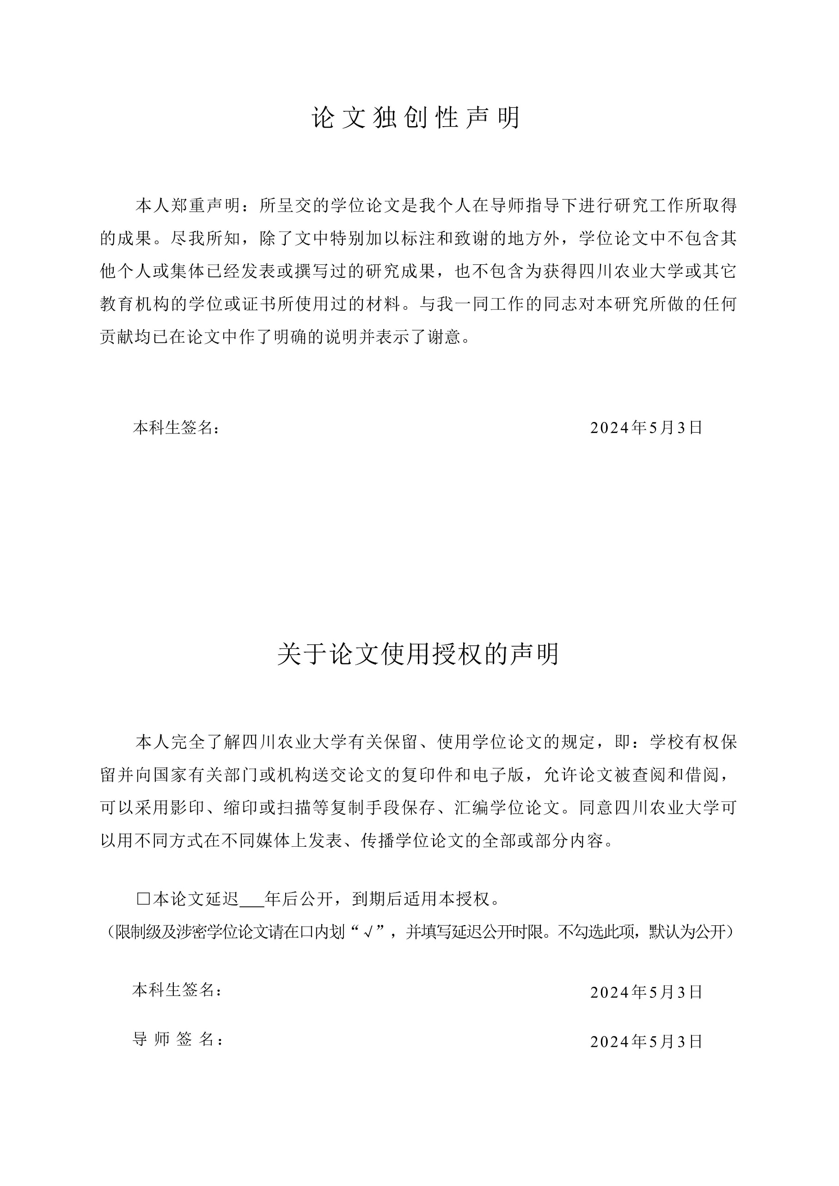

目录

摘要 5

大桥溪混凝土重力坝设计 5

Abstract 5

The Design of Concrete Gravity Dam in DAQiao Xi 6

1 基本资料 8

1.1 工程概况 8

1.2 工程规模 8

1.3 设计资料 8

1.3.1 水文资料 8

1.3.2 气象资料 9

1.3.3 地质资料 9

2 坝体布置 9

2.1 坝型选定 9

2.2 坝址选择 10

2.3 主要建筑物 11

3 水文及调洪演算 12

3.1 水文计算 12

3.1.1 洪峰洪峰流量 12

3.1.2 推求洪水过程线 16

3.2 推求特性曲线 19

3.3 泥沙量计算 22

3.4 确定死水位 23

3.5 确定正常蓄水位 23

3.6 确定防洪限制水位 23

3.7 调洪计算 23

3.8 其余水位确定 26

3.8.1 设计洪水位 26

3.8.2 校核洪水位 26

3.9 下游水位确定 26

4 非溢流坝段设计 27

4.1 坝基高程 27

4.2 坝顶高程 27

4.3 剖面设计 30

5 非溢流坝段抗滑稳定及应力计算 31

5.1 荷载计算 32

5.1.1 自重计算 32

5.1.2 静水压力计算 33

5.1.3 渗透水扬压力 34

5.1.4 浪压力 36

5.1.5 36

5.1.6 泥沙压力 36

5.1.7 冰压力 36

5.1.8 地震荷载 36

5.2 荷载组合 39

5.3 坝基面抗滑稳分析 42

5.4 坝基面应力计算 43

5.4.1 校核洪水位情况 44

5.4.2 正常蓄水位+地震情况 46

6 溢流坝段设计 48

6.1 溢流坝段长度 48

6.2 溢流坝段剖面设计 48

6.2.1 顶部曲线段 48

6.2.2 中部直线段 49

6.2.3 下部反弧段 49

6.3 消能防冲设计 52

6.3.1 挑流鼻坎设计 53

6.3.2 水舌挑距估算 53

6.3.3 最大冲坑水垫厚度计算 53

6.4 溢流坝面水面线计算 54

7 细部构造 56

7.1 横缝 56

7.2 防渗与排水系统 56

7.3 廊道系统 56

7.4 坝顶构造 57

7.5 坝体材料分区 58

8 地基处理 58

8.1 地基开挖及处理 59

8.2 帷幕灌浆与固结灌浆 59

8.2.1 固结灌浆 59

8.2.2 帷幕灌浆 59

8.3 坝基排水 59

9 结论 59

摘要

大桥溪混凝土重力坝设计

水利水电工程 李雲鹤

导师：梁心蓝

摘要：南广河，为长江右岸一级支流，而大桥溪位于四川省宜宾市高县境内。为解决当地水资源短缺、灌溉不足、防洪安全等问题，提高水资源利用效率，增强农村的抗灾能力，促进农村经济发展。本设计主要对大桥溪混凝土重力坝设计的坝体部分进行设计，包含溢流坝段及非溢流坝段设计。设计内容包括：坝型、坝址的选择；水文计算；调洪演算；坝体剖面设计；非溢流坝坝体稳定及应力分析；消能防冲；坝体细部构造设计；地基处理。

关键词：混凝土重力坝；非溢流坝；溢流坝；稳定及应力分析

Abstract

The Design of Concrete Gravity Dam in DAQiao Xi

Hydraulic and Hydropower Engineering Li Yunhe

Supervisor: Liang Xinlan

Abstract: The Nanguang River, a primary tributary on the right bank of the Yangtze River, flows through China, while the Daqiao Stream is situated within Gaoxian County, Yibin City, Sichuan Province.. To address local challenges such as water resource shortages, insufficient irrigation, flood control safety, and to enhance water utilization efficiency, improve rural disaster resilience, and promote regional economic development, this design focuses on the structural components of the concrete gravity dam in Gaofeng Village, including the overflow dam section and non-overflow dam section. Key design aspects include: selection of dam type and site; hydrological calculations; flood routing calculations; dam cross-sectional design; stability and stress analysis of the non-overflow dam section; energy dissipation and scour prevention; detailed structural design of the dam body; and foundation treatment.

Keywords:Concrete gravity dam; Non-overflow dam; Overflow dam; Stability and stress analysis

前言

重力坝是坚固的混凝土结构，可保持其稳定性，以在混凝土几何形状、质量和强度的设计荷载。大坝建设的目的可能包括航行、减少洪水破坏、水力发电、鱼类和保护野生动物、水质、供水。用于地震荷载的混凝土重力坝的设计和评估必须基于适当的标准，这些标准既要反映所需的安全水平，又要反映设计和评估程序的选择[1]。在混凝土重力坝研究中，以解决坝体破坏问题、抗滑稳定性研究、坝体变形监测、大坝防渗性能、断面设计优化等研究为主。混凝土重力坝-水库水-泥沙-地基系统的动力学行为在地震荷载条件下非常复杂，通过在Abaqus软件程序中开发有限元模型，以研究大坝-水库-沉积物-地基相互作用的行为[2]。在抗滑稳定性研究中，目前重力坝坝基抗滑稳定的分析方法主要分为确定性分析方法和可靠度分析方法[3]。由于上述方法在对坝基稳定性进行分析时存在一定的问题，所以刘银勇等提出一种基于有限元的改进一次二阶矩法进行重力坝抗滑稳定可靠度计算[4]，为重力坝抗滑稳定性研究提供了新的思路。

大桥溪混凝土重力坝设计坐落在四川省宜宾市高县境内，南广河中游处。坝趾所在地距高县市政府18 km。重力坝建成后可为高县及其周边县城提供用水以及灌溉保障，也可以提供电力供给，进一步促进经济发展。

本设计的内容主要包括：针对四川省南广河流域大桥溪段的水利需求，系统开展混凝土重力坝建设方案研究。通过坝址比选、水文计算，确定重力坝剖面参数与工程等级。设计涵盖溢流坝段与非溢流坝段，完成细部构造设计及地基处理方案。采用材料力学法进行应力分析，结合SL319-2018规范确保结构安全，最终实现水资源高效利用、防洪能力提升与区域经济发展协同目标，为类似丘陵地区重力坝建设提供技术参考。

# 基本资料

工程概况

大桥溪混凝土重力坝设计坐落在四川省宜宾市高县，南广河干流中游地区。距高县18 km为坝趾所在地。

工程规模

根据《水利水电工程等级划分及洪水标准》（SL 252-2017 ）,详情参考如下[5]。

|  |  |  |  |  |  |  |  |  |  |  |
| --- | --- | --- | --- | --- | --- | --- | --- | --- | --- | --- |
| 工程级别 | 工程规模 | 水库总库容(108m3) | 保护人口（104人） | 保护农田面积(104亩) | 保护区当量经济规模（104人） | 治涝面积(104亩) | 灌溉面积(104亩) | 供水对象重要性 | 年引水量  （108m3） | 装机容量(104kW) |
| Ⅰ | 大（1） | ≥10 | ≥150 | ≥500 | >300 | ≥200 | ≥150 | 特别重要 | ≥10 | ≥120 |
| Ⅱ | 大（2） | 10~1.0 | 150~50 | 500~100 | 300~100 | 200~60 | 150~50 | 重要 | 10~3 | 120~30 |
| Ⅲ | 中型 | 1.0~0.1 | 50~20 | 100~30 | 100~40 | 60~15 | 50~5 | 中等 | 3~1 | 30~5 |
| Ⅳ | 小（1） | 0.1~0.01 | 20~5 | 30~5 | 40~10 | 15~3 | 5~0.5 | 一般 | 1~0.3 | 5~1 |
| Ⅴ | 小（2） | 0.01~0.001 | <5 | ＜5 | <10 | ＜3 | ＜0.5 | ＜0.3 | ＜1 |

表格 1‑1工程等级划分标准

|  |  |  |  |  |  |
| --- | --- | --- | --- | --- | --- |
| 工程级别 | Ⅰ | Ⅱ | Ⅲ | Ⅳ | Ⅴ |
| 永久建筑物 | 1 | 2 | 3 | 4 | 5 |
| 次要建筑物 | 3 | 3 | 4 | 5 | 5 |

表格 1‑2永久性水工建筑物级别

|  |  |  |  |  |  |
| --- | --- | --- | --- | --- | --- |
| 建筑物级别 | 1 | 2 | 3 | 4 | 5 |
| 正常运用（设计） | 1000~500 | 500~100 | 100~50 | 50~30 | 30~20 |
| 非常运用（校核） | 5000~2000 | 2000~1000 | 1000~500 | 500~200 | 200~100 |

表格 1‑3混凝土和浆砌石坝的洪水标准[重现期（年）]

本工程灌溉面积约为8万亩，故大桥溪混凝土重力坝为Ⅲ等中型工程。本设计拟定设计洪水为100年一遇，校核洪水为500年一遇。

设计资料

### 水文资料

本工程设计位置位于南广河流域。南广河是长江干流右岸一级支流，河流自南向北流，经罗渡、孝儿、文江、庆符、来复、月江等乡镇在南广镇注入长江。南广河干流全长 213 km，全流域面积 4826 km2，河床平均比降 4.80‰。其中高县段 83 km，县境集雨面积为 1273.18 km2。流域面积大于 50 km2 的一级支流有 11 条。南广河水量丰沛，落差平均，水力资源丰富[6]。

### 气象资料

本设计工厂区位于位于四川盆地南部, 境内地形地貌复杂, 属中亚热带湿润季风气候, 低丘、河谷兼有南亚热带气候属性, 四季分明, 光热丰足, 雨量充沛, 无霜期长, 适宜多种农作物生长和动植物种养[7]。气候属亚热带波澜季风气候区。年平均气温17.0°-18.0°,极端最高气温40°,全年最热月７月平均26.5℃，最冷月１月平均7.5℃。常年日照1150-1200小时。无霜期320-350天。常年降水量平均1000mm-1100mm，并且降水具有显著的季节性差异。春季平均降水量约 175 毫米，占全年的 17.2%，以小到中雨为主，受地形抬升影响，西南部山区降水量较北部丘陵区多 10%—15%，但该时段多低温阴雨天气，存在土壤过湿风险。夏季降水最为集中，平均降水量 578.6 毫米，占全年的 56.6%，多出现暴雨及大暴雨，高温与强降水叠加易引发洪涝灾害。秋季平均降水量 211.5 毫米，占全年的 20.7%，以绵雨为主且时空分布不均，可能出现干旱或湿涝交替的情况。冬季降水最少，平均降水量 56.7 毫米，仅占全年的 5.5%。

### 地质资料

工程地处四川盆地南缘、云贵高原向四川盆地过渡地带，地质构造复杂，地层发育齐全，以沉积岩为主，兼具多样的地形地貌和地质灾害特征。区域岩石类型以沉积岩为主，占出露地层总面积的 90% 以上，包括碎屑岩、碳酸盐岩及少量可燃有机岩。总体而言，高县地质条件具有地层多样、构造复杂、地貌差异显著的特征，南部山地地质灾害易发，北部丘陵平坝工程地质条件相对稳定，地质环境对工程建设影响显著，需针对不同区域地质特征加强灾害监测和合理利用。

# 坝体布置

坝型选定

在进行坝型选择时，首先要充分考虑南广河流域的水文地质情况和当地的实际情况。南广河作为长江支流，其水文地质条件对于坝型选择至关重要。需对南广河流域的地质构造、地质岩性、水文特征等进行深入分析，了解地质条件对不同坝型的适应性和影响。同时，需要考虑南广河水电站作为电力发电的主要用途，因此在坝型选择中需兼顾发电效益和工程的安全稳定性。综合考虑南广河流域的地质条件、水文特征以及工程用途，方可确定最适合南广河水电站的坝型。水电站坝型方案选择是水电开发设计的重要工作之一，需要考量地形地貌、施工技术和经济等多方面因素。通过对高峰水电站坝址的外部条件进行深入分析，从工程地质地形、枢纽布置、施工条件、施工工期和投资等方面对坝型方案进行对比，最终比选出最适合于当地条件的坝型[8]。

经查询资料知，坝址处呈"U"形河谷，两岸陡峭，水面宽10～20m，岩层走向与河流近于垂直，倾向河谷下游，倾角60°～65°。基岩细砂岩与长石石英砂岩，并夹有板岩。岩性致密坚硬，渗漏性微弱，可以提供良好的支撑。

拱坝：拱坝一般适合谷底宽度较小的场合，而本坝址宽达10～20m，跨度偏大，会使得拱坝的结构受力不利，需要增厚坝体，提高造价。并且拱坝依赖两岸岩体承受水平推力，而坝址岩层倾向为河谷下游、倾角60°～65°，即倾向泄力方向，容易形成剪切面或滑动面，不利于拱坝拱圈力的传递，存在安全隐患。

土石坝：坝址岩性坚硬致密、渗漏性微弱，虽然有利于防渗，但在这种基岩区进行大规模填筑需要大量处理基面与填筑材料的结合，工作量和施工复杂性大。并且土石坝体积庞大，要求较大的坝基面积和填筑空间，而本区为V形河谷、地形陡峭，不利于摊铺施工，填筑坝体将涉及大量开挖和回填，工程量大且稳定性难以保障。

重力坝：基岩坚硬致密，渗漏性微弱，承载力高，能提供良好的抗滑和抗沉降能力，是重力坝稳定运行的理想基础。河谷虽为V形但不极窄，宽度10～20m适合修建中小型重力坝，施工场地可以满足混凝土浇筑和模板作业的需求。此外重力坝结构简单，施工技术成熟，抗震性能好，维护工作量小，寿命长，尤其在地震烈度较低的区域更具可靠性。

综上所述，该工程坝型选择中，重力坝充分发挥了地质条件好、施工简便、结构稳定等优势，是最优的坝型选择。

坝址选择

本次工程本工程初选上下两个坝址进行比较，如下图 2‑1所示。上坝址初步定于南广河干流中游河段，下坝址位于上坝址下游1 km处峡口河段，如所示。上、下坝址方案距离较近，地形条件以及水文资料基本一致，地质条件、枢纽布置条件相近；工区交通均较为便利，故施工条件、交通条件基本相近。下坝址土建工程较上坝址略小，但上坝址距老坝体更近，可节省部分库区施工工程量，总体而言上下坝址施工工程量差异不大，因此两个个方案产生的施工三废及噪声污染影响基本相当。下坝址天然来水量较上坝址更为充足，但上坝址自流灌溉面积较下坝址更多；下坝址较上坝址而言成库条件较好，但上游的建设条件、水库淹没情况、相对投资、移民费用和运行费用均优于下游的建设地点，在综合考虑上游的影响因素后，在现阶段建议上游建设地点。从水土保持角度分析，上坝址距离料场距离较近，土石方工程量较小，且淹没面积较小，水土保持扰动和破坏小，占地补偿投资低。因此主体工程推荐上坝址是可行的。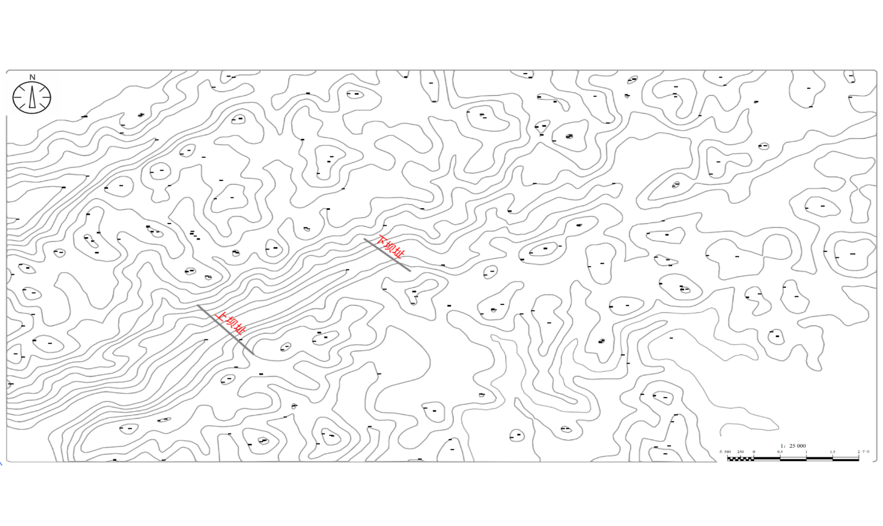

图 2‑1上下坝址位置图

主要建筑物

本工程的主要建筑物为混凝土重力坝，其主要功能是拦截和调节水量，满足防洪、供水和发电等综合利用需求。坝体采用常规重力坝布置，分为非溢流坝段、溢流坝段及两岸连接段等部分。其中非溢流坝段用于主挡水，其结构稳定性和抗滑能力要求较高；溢流坝段用于泄洪，设计中重点考虑泄洪能力、消能防冲及通航等问题。为保证坝体的整体安全与功能性，还需设置廊道系统、伸缩缝与止水结构。坝顶设置交通桥梁并预留交通通行宽度，满足日常管理与通行需求。结合当地的地质条件、水文特性与施工可行性，合理确定坝轴线位置及各坝段尺寸，并通过结构计算与调洪演算进行优化设计。

# 水文及调洪演算

由于坝址位置缺乏详尽的水文数据资料，因而本次设计采用暴雨资料对洪水进行推求，以确定设计及校核洪水过程和洪峰流量。坝址上游的汇水面积为10.34 km²，河道总长10.23km，平均比降为4.8%。本次设计洪水的重现期取为50年一遇标准（对应超越概率 P = 2%），而校核洪水则采用500年一遇（P = 0.2%）的标准。

水文计算

### 洪峰洪峰流量

（1）确认流域特征参数

流域特征参数F、L、J如表 3‑1所示

|  |  |  |
| --- | --- | --- |
| 流域面积F  （km2 ） | 河长 L  （km） | 河道平均比降J  （ ‰） |
| 10.34 | 10.23 | 48 |

表 3‑1流域特征参数

（2） 计算流域特征系数、汇流参数 、产流参数

根据《四川省中小流域暴雨洪水计算手册》，由于坝址所在地为盆地丘陵地区，因此

产流参数：μ =4.8×10.34-0.19=3.08 mm/h

流域特征系数：θ=L/（J1/3F1/4）= 15.70∈[1,30]

汇流参数：m=0.40×θ0.204=0.70

（3）确定设计流域的暴雨特征值

准确、合理的推求设计洪水对水利工程规划设计至关重要,同时也是防洪减灾工作的主要依据。小流域设计洪水推理公式推求，以暴雨形成洪水过程为理论基础,根据设计暴雨和设计净雨得到设计洪水[9]。查询《四川中小流域暴雨洪水计算手册》，可以得知坝址所在地的一天暴雨均值24p=105mm，v24=0.45，6小时暴雨量均值6p=80 mm，v6p=0.43，1小时暴雨量均值H1p=42.5 mm，v1p=0.41，1/6小时暴雨量均值1/6p=18 mm，v1/6p=0.35。

如表 3‑2所示

|  |  |  |  |  |  |  |
| --- | --- | --- | --- | --- | --- | --- |
| 历时t（h） | 均值Ht（mm） | Cv | Cs/CV | 模比系数Kp | | |
| P=2% | P=0.2% | |
| 1/6 | 18 | 0.35 | 3.5 | 1.92 | | 2.52 |
| 1 | 42.5 | 0.41 | 3.5 | 2.12 | | 2.88 |
| 6 | 80 | 0.43 | 3.5 | 2.18 | | 3.01 |
| 24 | 105 | 0.45 | 3.5 | 2.25 | | 3.14 |

表 3‑2水库暴雨计算参数表

P=2%时，

当t=1/6h时，Hp1=Kp1×H1/6=1.92×18= 34.56mm

当t=1h时，Hp2=Kp2×H1=2.12×42.5= 90.1 mm

当t=6h时，Hp3=Kp3×H6=2.18×80= 174.4 mm

当t=24h时，Hp4=Kp4×H24=2.25×105= 236.25 mm

P=0.2%时，同上计算过程类似，其结果为

当t=1/6h时，Hp1=Kp1×H1/6=2.52×18= 45.36 mm

当t=1h时，Hp2=Kp2×H1=2.88×42.5= 122.4 mm

当t=6h时，Hp3=Kp3×H6=3.01×80= 240.8 mm

当t=24h时，Hp4=Kp4×H24=3.14×105= 329.7 mm

(4) 计算衰减指数和设计频率下的暴雨雨力

由公式(3-1)、(3-2)、()可计算得设计暴雨衰减指数1s、2s、3s。

（3-1）

（3-2）

（3-3）

式中：为暴雨衰减指数；

tp为对应历时暴雨量，单位为。

由公式(3-4)可计算暴雨雨力参数p。

（3-4）

（5） 计算设计流域汇流时间和

假设汇流方式为全面汇流，即，采用暴雨衰减指数2进行试算，由公式(3-8)可计算初始汇流时间0s，再由公式(3-9)计算出参数s，最后由公式(3-10)计算汇流时间s。

（3-5）

（3-6）

（3-7）

式中：0为初始汇流时间，；

为洪峰径流系数；

为设计流域汇流时间，。

由于s处于1~6之间，采用2计算合理。

（6） 计算产流历时并验算全面汇流方式合理性

根据公式(3-11)计算cs，再根据计算结果比较汇流时间s与产流时间cs二者间的大小关系。

（3-8）

式中：c为产流时间，h。

（7） 计算设计洪峰流量

由结果可知s＜cs，故采用全面汇流计算是正确的，计算结果有效。由公式()计算设计洪峰流量s与j，再由公式(3-13)反求汇流参数’，验证’与的数量关系，进行计算校核。

（3-9）

（3-10）

式中：为洪峰流量，3。

由于与数值接近，上述计算结果有效，即洪峰流量计算结果如下表 3‑3所示：

|  |  |  |
| --- | --- | --- |
| 保证率 | 洪峰流量( m3/s ) | 产生时间（h） |
| P=2%（设计） |  |  |
| P=0.02%（校核） |  |  |

表 3‑3洪峰流量计算结果

### 推求洪水过程线

（1） 计算暴雨历时

坝址所在区流域洪水多为单峰洪水，可根据公式()以集水区域确定相应的设计暴雨历时。

（3-11）

式中：为暴雨历时，。

（2） 计算洪水总量

由于算出T介于6~24小时，故为短历时，单位仍以小时 计，并按式（3-12）算得历时为T的暴雨量

（3-12）

式中： Tp为暴雨量，

n3为衰减指数。

通过《四川省暴雨径流关系分区图》可知坝区所在地为第区，查《四川省小流域暴雨径流关系综合成果表》可得径流深hs=206，hj=280径流系数as=0.915，aj=0.93。

根据公式(3-13)可计算出单峰洪水的设计洪水总量ps。

（3-13）

式中：p为洪水总量，3。

F为流域面积，km2。

再根据Qs由公式(3-14)可计算设计洪水过程的概化矩形历时ps。

（3-14）

式中：p为概化矩形历时，。

（4） 计算基流量

由于设计流域属长江上游干流区南广河一级支流，故用式（3-15）算

得基流量：

（3-15）

（5） 选取概化过程线

根据设计流域所在地区及暴雨洪水特性，通过查《四川省小流域典型洪水概化过程线综合成果表》可采用四川省西南地区模型的相对坐标，根据公式(3-16)、(3-17)计算）计算后得表 3‑4P=2%设计洪水过程线成果表 与表 3‑5：

|  |  |  |  |  |
| --- | --- | --- | --- | --- |
| x | y | ts(h) | Q'ts(m3/s) | Qts(m3/s) |
|
| 0.00 | 0.00 | 0.00 | 0.00 | 0.27 |
| 0.10 | 0.05 | 0.63 | 4.73 | 5.00 |
| 0.13 | 0.10 | 0.83 | 9.45 | 9.73 |
| 0.18 | 0.20 | 1.14 | 18.90 | 19.18 |
| 0.23 | 0.40 | 1.46 | 37.81 | 38.08 |
| 0.28 | 0.60 | 1.78 | 56.71 | 56.99 |
| 0.33 | 0.80 | 2.10 | 75.62 | 75.89 |
| 0.36 | 0.95 | 2.29 | 89.79 | 90.07 |
| 0.40 | 1.00 | 2.54 | 94.52 | 94.79 |
| 0.49 | 0.95 | 3.11 | 89.79 | 90.07 |
| 0.60 | 0.80 | 3.81 | 75.62 | 75.89 |
| 0.78 | 0.60 | 4.95 | 56.71 | 56.99 |
| 1.07 | 0.40 | 6.79 | 37.81 | 38.08 |
| 1.80 | 0.20 | 11.43 | 18.90 | 19.18 |
| 2.60 | 0.10 | 16.51 | 9.45 | 9.73 |
| 3.20 | 0.05 | 20.32 | 4.73 | 5.00 |
| 3.90 | 0.00 | 24.76 | 0.00 | 0.27 |

表 3‑4P=2%设计洪水过程线成果表

|  |  |  |  |  |
| --- | --- | --- | --- | --- |
| x | y | tj(h) | Q'tj(m3/s) | Qtj(m3/s) |
|
| 0.00 | 0.00 | 0.00 | 0.00 | 0.27 |
| 0.10 | 0.05 | 0.61 | 6.93 | 7.20 |
| 0.13 | 0.10 | 0.80 | 13.85 | 14.13 |
| 0.18 | 0.20 | 1.11 | 27.70 | 27.98 |
| 0.23 | 0.40 | 1.41 | 55.41 | 55.68 |
| 0.28 | 0.60 | 1.72 | 83.11 | 83.39 |
| 0.33 | 0.80 | 2.03 | 110.82 | 111.09 |
| 0.36 | 0.95 | 2.21 | 131.59 | 131.87 |
| 0.40 | 1.00 | 2.46 | 138.52 | 138.79 |
| 0.49 | 0.95 | 3.01 | 131.59 | 131.87 |
| 0.60 | 0.80 | 3.69 | 110.82 | 111.09 |
| 0.78 | 0.60 | 4.80 | 83.11 | 83.39 |
| 1.07 | 0.40 | 6.58 | 55.41 | 55.68 |
| 1.80 | 0.20 | 11.07 | 27.70 | 27.98 |
| 2.60 | 0.10 | 15.98 | 13.85 | 14.13 |
| 3.20 | 0.05 | 19.67 | 6.93 | 7.20 |
| 3.90 | 0.00 | 23.98 | 0.00 | 0.27 |

表 3‑5 P=0.2%校核洪水过程线成果表

（3-16）

（3-17）

式中： Q'ts、 Q'tj 为设计、校核洪水过程线（未包括基流）的流量坐标；

Qts 、 Qtj 为设计、校核洪水过程线的流量坐标；

x、y为典型概化洪水过程线相对坐标。

绘制设计、校核洪水过程线如图 3‑1所示：

图 3‑1设计、校核洪水过程线成果图

检验计算过程合理性。在CAD中对洪水过程线在坐标图中所围区域求得面积可知，洪水过程的洪水总量与计算总量基本一致，且洪峰流量图满足设计流域洪水峰型尖瘦、一般为单峰、历时接近一天的特点。因此，上述计算过程合理。

推求特性曲线

（1）水位面积曲线

在卫图助手软件中可下载得到设计坝址流域的数据，再利用可实现对坝址区域的等高线图的绘制，再进行输出可得到格式为的坝址流域处等高线图。

坝址处库底高程为，依据比例换算可得到水位面积的关系表和水位面积的关系曲线图。

水位面积关系表和水位面积关系曲线如表 3‑6、图 3‑2所示。

|  |  |  |  |
| --- | --- | --- | --- |
| 水位（m） | 面积（104m2） | 水位（m） | 面积（104m2） |
| 322 | 0.00 | 348 | 8.64 |
| 323 | 0.19 | 349 | 9.85 |
| 324 | 0.41 | 350 | 11.18 |
| 325 | 0.63 | 351 | 12.55 |
| 326 | 0.94 | 352 | 13.85 |
| 327 | 1.31 | 353 | 15.19 |
| 328 | 1.55 | 354 | 16.76 |
| 329 | 1.70 | 355 | 18.43 |
| 330 | 1.93 | 356 | 19.97 |
| 331 | 2.15 | 357 | 21.19 |
| 332 | 2.30 | 358 | 22.20 |
| 333 | 2.38 | 359 | 23.09 |
| 334 | 2.39 | 360 | 23.76 |
| 335 | 2.39 | 361 | 24.36 |
| 336 | 2.39 | 362 | 25.07 |
| 337 | 2.39 | 363 | 25.70 |
| 338 | 2.39 | 364 | 26.26 |
| 339 | 2.39 | 365 | 26.78 |
| 340 | 2.39 | 366 | 27.29 |
| 341 | 2.42 | 367 | 27.77 |
| 342 | 2.68 | 368 | 28.08 |
| 343 | 3.28 | 369 | 28.25 |
| 344 | 4.21 | 370 | 28.42 |
| 345 | 5.28 | 371 | 28.59 |
| 346 | 6.38 | 372 | 28.76 |
| 347 | 7.50 | 373 | 28.93 |

表 3‑6水位面积关系表

图 3‑2水位面积关系图

（2）水位库容关系图

根据公式()、()可得到水位库容关系表与图，如表 3‑7、图 3‑3所示。

（3-18）

（3-19）

式中：为相邻等高线间的水层容积，43；

为相邻等高线间的高程差，；

为相邻等高线包括的水库水面面积，2；

为每一水位水库容积，43。

|  |  |  |  |
| --- | --- | --- | --- |
| 水位 | 库容（104m3） | 水位（m） | 库容（104m3） |
| 322 | 0.00 | 348 | 28.27 |
| 323 | 0.05 | 349 | 31.05 |
| 324 | 0.23 | 350 | 34.09 |
| 325 | 0.54 | 351 | 37.42 |
| 326 | 0.96 | 352 | 41.01 |
| 327 | 1.60 | 353 | 44.84 |
| 328 | 2.35 | 354 | 49.00 |
| 329 | 3.14 | 355 | 53.66 |
| 330 | 4.00 | 356 | 58.83 |
| 331 | 4.95 | 357 | 64.44 |
| 332 | 5.97 | 358 | 70.34 |
| 333 | 7.04 | 359 | 76.50 |
| 334 | 8.13 | 360 | 82.83 |
| 335 | 9.22 | 361 | 89.30 |
| 336 | 10.30 | 362 | 95.92 |
| 337 | 11.39 | 363 | 102.68 |
| 338 | 12.48 | 364 | 109.58 |
| 339 | 13.57 | 365 | 116.62 |
| 340 | 14.66 | 366 | 123.78 |
| 341 | 15.75 | 367 | 131.07 |
| 342 | 16.89 | 368 | 138.45 |
| 343 | 18.19 | 369 | 145.87 |
| 344 | 19.71 | 370 | 153.31 |
| 345 | 21.48 | 371 | 160.79 |
| 346 | 23.49 | 372 | 168.29 |
| 347 | 25.76 | 373 | 175.82 |

表 3‑7水位库容关系表

图 3‑3水位库容关系图

泥沙量计算

由于缺少设计流域实测泥沙量数据，因此本设计采用公式法进行计算设计流域的年输沙量。

（1）计算悬移质输沙量

通过查询《四川省多年平均悬移质输沙模数等值线图》可得知库区多年平均输沙模量 =446 t/km2。

根据公式(3-20)计算设计流域悬移质年输沙量。

（3-20）

式中：为年悬移质输沙量，；

为悬移质年输沙模数，2；

（2）计算泥沙年平均淤积总量

按照山区推移质输沙量占悬移质输沙量的，本设计选取20%。泥沙容重选一般为1.2~1.7 t/m3，实际工作常采用1.2~1.4 t/m3，本设计选取1.3 t/m3，根据公式(3-21)计算泥沙年平均淤积总量。

（3-21）

式中：为水库泥沙年平均淤积总量，3；

为泥沙容重，3；

为推移质占悬移质的百分比。

确定死水位

死水位以下的库容一般用于容纳水库泥沙、抬高坝前水位和库内水深，因此死水位主要考虑水库泥沙淤积及供水等因素[10]，水库运行时间按照年考虑，此期间总淤积量为、21.2845×104m3，查库容水位曲线可知水库年淤沙高程为344.89m，拟定库区死库容为104 m3，查水位库容曲线可得死水位为345.26m。

确定正常蓄水位

根据本设计坝址处的来水情况和地形地质条件，通过库容特性拟定正常蓄水位为353 m（方案Ⅰ）、354 m（方案Ⅱ）、355 m（方案Ⅲ）三种方案，供水保证率采用月时段计算，灌溉保证率采用年时段计算。

正常蓄水位方案表如所示。

|  |  |  |  |
| --- | --- | --- | --- |
| 正常蓄水位（m） | 投资（万元） | 供水保障率（%） | 灌溉保证率（%） |
| 353 | 3863 | 98.16 | 61.33 |
| 354 | 4659 | 99.57 | 79.46 |
| 355 | 5934 | 99.89 | 86.84 |

表 3‑8正常蓄水位方案表

综合投资、供水保证率、灌溉保证率分析，结合施工与地质等方面比较，本设计选取方案Ⅱ，即正常蓄水位为354 m。

确定防洪限制水位

由于本设计无防洪需求，坝体泄水方式为开敞式溢流，故拟定防洪限制水位与正常蓄水位相同，为354 m。

调洪计算

本设计坝址下游区域无防洪需求，基于当地水资源短缺的现状，为优化水库的调峰补枯功能并简化运行管理流程，本工程采用开敞式溢流泄洪方案。调洪计算以正常蓄水位354 m作为起调水位，洪水来临时通过溢流堰自由下泄，导致库水位持续上升；当洪峰过后入库流量递减至与溢洪道泄流能力相等时，库水位达到峰值；随着入库流量的继续减少，库水位逐渐回落至正常蓄水位。

工程设计采用坝顶溢流形式，选用开敞式实用堰结构。溢流堰总净宽为 12m，共设置2个泄流表孔，单孔净宽6 m，一个空口间的闸墩宽为3 m，两侧边墩宽度2 m，溢流坝段总长度19 m。所有表孔均不设置控制闸门，堰顶高程与正常蓄水位354 m保持一致。

根据溢流堰形式，由公式(3-22)计算下泄流量。

（3-22）

式中：为流量，3；

m为流量系数，取0.502；

C为上游坡面影响修正系数，取1.0；

ε为侧收缩系数，取0.90；

g为重力加速度，9.81m/s2；

B为溢流堰净宽，为12m；

σs为淹没系数，取1.0；

Hw为计入行进流速的堰上总水头，等于库水位减去堰顶高程，m。

根据库容水位关系曲线和公式(3-22)可计算水位和下泄流量关系，如表 3‑9、图 3‑4所示。

|  |  |  |  |
| --- | --- | --- | --- |
| 水位(m) | 堰顶水头(m) | 下泄流量(m3/s) | 库容 |
| 354 | 0 | 0.00 | 49.00 |
| 355 | 1 | 24.01 | 53.66 |
| 356 | 2 | 67.92 | 58.83 |
| 357 | 3 | 124.78 | 64.44 |
| 358 | 4 | 192.12 | 70.34 |
| 359 | 5 | 268.49 | 76.50 |
| 360 | 6 | 352.94 | 82.83 |
| 361 | 7 | 444.76 | 89.30 |
| 362 | 8 | 543.39 | 95.92 |
| 363 | 9 | 648.40 | 102.68 |

表 3‑9水位下泄流量关系表

图 3‑4下泄流量与水位关系图‘

（1）设计洪水调洪计算。

拟定调洪时段为1h，使用试算法，推求下泄流量，得到结果如附表 1。调洪结果如图 3‑5所示。

图 3‑5设计洪水调洪计算成果图

（2）校核洪水调洪计算。与设计洪水调洪计算相同，成果如附表 1、图 3‑6所示。

图 3‑6校核洪水调洪计算成果图

将上述计算成果汇总于表 3‑10。

|  |  |  |  |
| --- | --- | --- | --- |
| P  (%) | 对应历时  (h) | 最大下泄流量(m3/s) | 水位高程  (m) |
| 2 | 3.05 | 90.55 | 356.396 |
| 0.2 | 2.9 | 133.25 | 357.124 |

表 3‑10调洪计算成果

其余水位确定

### 设计洪水位

根据调洪演算的结果，本设计的设计洪水位为356.396m。根据库容水位曲线可查得对应的库容为61.06×104 m3。

### 校核洪水位

根据调洪演算的结果，本设计的校核洪水位为357.124m。根据库容水位曲线可查得对应库容为65.17×104 m3。

下游水位确定

根据谢才公式（3-23）、（3-24），可分别计算得到在正常蓄水位、设计洪水位和校核洪水位三种情况的下游水位，假定河道断面为梯形。

（3-23）

（3-24）

式中：为通过下游断面的流量，3；

为过水断面面积，2；

为河道水力半径，；

为河道糙率，取；

为水力梯度，即坡道比降，°。

其中各要素可分别由公式(3-25)、(3-26)、(3-27)计算：

（3-25）

（3-26）

（3-27）

式中：为断面底宽，；

为河道湿周，；

为相应水位的下游水深，；

为边坡系数。

为便于计算，可将上述公式简化为公式(3-28)：

（3-28）

已知正常蓄水位、设计洪水位和校核洪水位的下泄流量分别为0.27 m3/s、90.55 m3/s和133.25 m3/s，计算可得下游水深分别为1.33 m、4.57 m和5.72 m。如表 3‑11所示。

|  |  |  |
| --- | --- | --- |
| 标志水位 | 上游水位(m) | 下游水位(m) |
| 正常蓄水位 | 354.000 | 322.33 |
| 设计洪水位 | 356.396 | 324.57 |
| 校核洪水位 | 357.124 | 325.72 |

# 非溢流坝段设计

坝基高程

坝址处地层岩性主要为变质玄武岩夹板状硅质岩及似斑状黑云母花岗岩和石英闪长岩等组成，为弱风化岩层。根据《混凝土重力坝设计规范》（SL319-2018），坝高小于50 m时，可建立在弱风化层中部至上部基岩上，两岸地形较高部位的坝段，可适当放宽。坝轴线所在地河床高程为322m，坝址所在区域覆盖层厚度较薄，开挖到弱风化层深度约为2m，故拟定大坝基础最低高程320m。

坝顶高程

### 安全超高

（1）安全加高

根据《混凝土重力坝设计规范》（）的规定，大坝的坝顶高程应高于水库的最高静水位高程。坝顶上游防浪墙顶高程应高于坝顶高程，高差可由公式()计算，选取两者中值更大者。

（4-1）

式中：为防浪墙顶至正常蓄水位或校核洪水位的高差，；

1%为累计频率1%的波高，；

z为波浪安全线至正常蓄水位或校核洪水位的高差，；

c为安全加高，。

安全超高可查于表 4‑1，计算要素如表 4‑2所示。

表 4‑1安全加高

|  |  |  |  |
| --- | --- | --- | --- |
| 相应水位/坝的级别 | 1级 | 2级 | 3级 |
| 正常蓄水位 | 0.7 | 0.5 | 0.4 |
| 校核洪水位 | 0.5 | 0.4 | 0.3 |

表 4‑2计算要素取值

|  |  |  |
| --- | --- | --- |
| 计算要素 | 正常蓄水位 | 校核洪水位 |
| 计算风速V0（m/s） | 9.83 | 5.67 |
| 吹程D（m） | 232.13 | 232.13 |
| 坝前水深H（m） | 34 | 37.124 |
| 安全超高hc（m） | 0.4 | 0.3 |

（2）波浪要素计算

根据《混凝土重力坝设计规范》（），由于工程区位于丘陵地区，应采用鹤地水库公式进行计算，公式(4-2)、(4-3) )、(4-4)。

（4-2）

（4-3）

（4-4）

式中：为频率为2%的波高，；

V0为计算风速，；

D为吹程，；

L为波长，；

H为坝前水深，m。

当时，波浪中心线高出净水面的高度可按公式(4-5)计算

（4-5）

（1）正常蓄水位时

由于*H*z≥*L*z/2，故波浪中心线高出净水面高度可按公式(4-5)计算。

通过累计频率为P的波高hp与平均波高hm的比值，利用试算法可以得到正常蓄水位时的平均波高以及频率为1%的波高h1%。

|  |  |  |  |  |  |  |  |
| --- | --- | --- | --- | --- | --- | --- | --- |
| hm/Hm | p（%） | | | | | | |
| 0.10 | 1.00 | 2.00 | 3.00 | 4.00 | 5.00 | 10.00 |
| 0.00 | 2.97 | 2.42 | 2.23 | 2.11 | 2.02 | 1.95 | 1.71 |
| 0.10 | 2.70 | 2.26 | 2.09 | 2.00 | 1.92 | 1.87 | 1.65 |
| 0.20 | 2.46 | 2.09 | 1.96 | 1.88 | 1.81 | 1.76 | 1.59 |
| 0.30 | 2.23 | 1.93 | 1.82 | 1.76 | 1.70 | 1.66 | 1.52 |
| 0.40 | 2.01 | 1.78 | 1.68 | 1.64 | 1.60 | 1.56 | 1.44 |
| 0.50 | 1.80 | 1.63 | 1.56 | 1.52 | 1.49 | 1.46 | 1.37 |

表 4‑3累计频率为P的波高hp与平均波高hm的比值

其中：Hm为水深，m；

hm为平均波高，m；

hp为累积频率为P的波高，m。

通过试算法可得正常蓄水位时的平均波高hmz=0.104 m，求得频率为1%的波高h1%z=0.236m

（2）校核洪水位时

由于*H*z≥*L*z/2，故波浪中心线高出净水面高度可按公式(4-5)计算。

同理，可通过利用试算法利用表4-3累计频率为P的波高hp与平均波高hm的比值，以得到校核洪水位时的平均波高平均波高为hmj=0.0466 m，求得h1%j=0.105 m

### 坝顶高程

防浪墙顶高程（正常蓄水位z，校核洪水位j），虑坝顶有交通需求，拟定防浪墙高度为1.2 m。

（1）正常蓄水位时：

防浪墙顶高程正常蓄水位z；

坝顶高程=防浪墙顶高程-防浪墙高度。

（2）校核洪水位时：

防浪墙顶高程校核洪水位j；

坝顶高程=防浪墙顶高程-防浪墙高度。

由于校核洪水位时防浪墙高程大于正常蓄水位，故取较大的校核洪水位时的355.936 m为防浪墙顶高程，那么坝顶高程为354.736 m。因坝顶高程应不小于校核洪水位，而现坝顶高程小于校核洪水位，所以坝顶高程应为校核洪水位的357.124 m，防浪墙顶高程为358.324 m。

剖面设计

（1）坝高

坝基高程为320 m，坝顶高程为357.124 m，通过公式(4-6)可计算坝高。

（4-6）

式中：为坝高，；

坝顶为坝顶高程，；

坝基为坝基高程，。

（2）坝顶宽度

根据《水工设计手册》，坝顶宽度一般为坝高的，且不小于，为保障大坝的正常使用和日常维护可适当增加一定的宽度计算得坝高的，即2.970~3.712 m小于最小要求4m。为满足交通和运行管理的需要，顶宽为6m。

（3）坝底宽度

根据《水工设计手册》，坝底宽度一般为坝高的0.7~0.9，为保证大坝的安全，本设计取0.8，根据公式(4-7)可计算坝底宽度。

（4-7）

式中：为坝高，。

（4）折坡点高度

根据《水工设计手册》，一般上游坝坡率取，下坝坡率取。本设计选取上游坝坡值，下游坝坡值公式(4-8)可计算折坡点高度。

（4-8）

式中：折为折坡点高度，；

顶为坝顶宽度，；

为下游坝坡率。

（5）坝体断面

剖面几何参数如下表 4‑4所示，剖面基本形式如图 4‑1所示：

|  |  |  |  |  |
| --- | --- | --- | --- | --- |
| 坝高(m) | 坝顶宽(m) | 坝底宽(m) | 坝坡值 | 折坡点上部高度(m) |
| 37.124 | 6 | 29.70 | 0.8 | 7.5 |

表 4‑4剖面几何参数

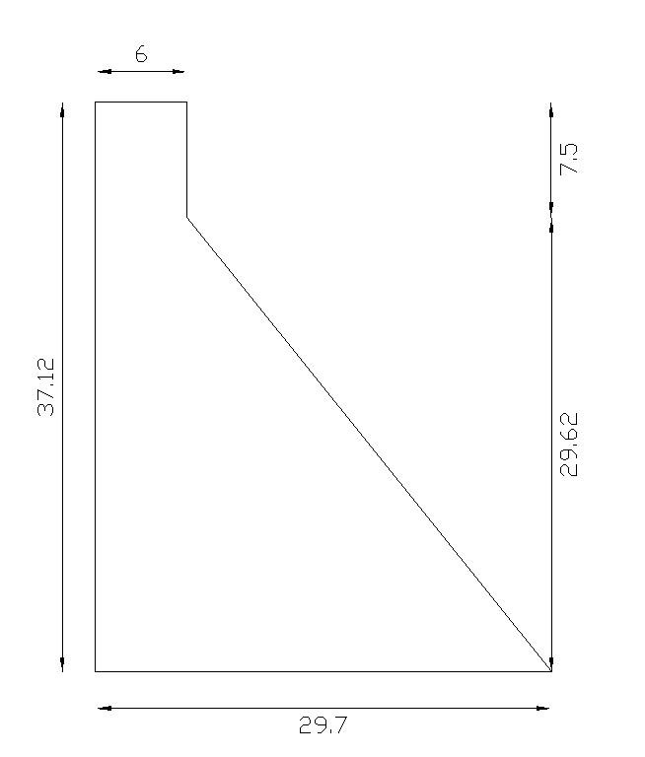

图 4‑1坝体剖面形态示意图

# 非溢流坝段抗滑稳定及应力计算

混凝土重力坝设计需确保坝体在各种荷载组合下保持稳定，防止沿基面或软弱结构面滑动及整体倾覆。抗滑稳定性分析需计算坝基面或软弱面的抗滑安全系数。设计时，基本荷载组合下坝基面最大垂直正应力应小于地基允许压应力且大于零；下游面最大主压应力不得超过混凝土允许压应力，上游面最小主压应力须大于零[12]。本设计计算基本组合（即正常蓄水位和设计洪水位情况）和特殊组合（即校核洪水位和地震情况）下的抗滑稳定和应力计算。因坝址处地基内部岩体完整性较好，无大规模的结构发育面，不会出现深层滑动等问题，本设计选取坝基面为计算截面，验算坝体的抗滑稳定性问题。

荷载计算基本资料及参数如表5-1所示。

|  |  |
| --- | --- |
| 参数 | 取值 |
| 混凝土容重（kN/m3） | 24 |
| 水的容重（kN/m3） | 9.81 |
| 设计洪水位（m） | 356.396 |
| 校核洪水位（m） | 357.124 |
| 正常蓄水位（m） | 354.000 |
| 死水位（m） | 345.26 |
| 河床基岩面高程（m） | 320 |
| 坝基与基岩的抗剪断摩擦系数 | 0.7 |
| 坝基与基岩的抗剪断凝聚力（MPa） | 0.5 |
| 地震设计烈 | Ⅵ |

表 5‑1荷载计算基本资料

荷载计算

### 自重计算

坝体分块如图 5‑1所示，根据公式(5-1)计算。

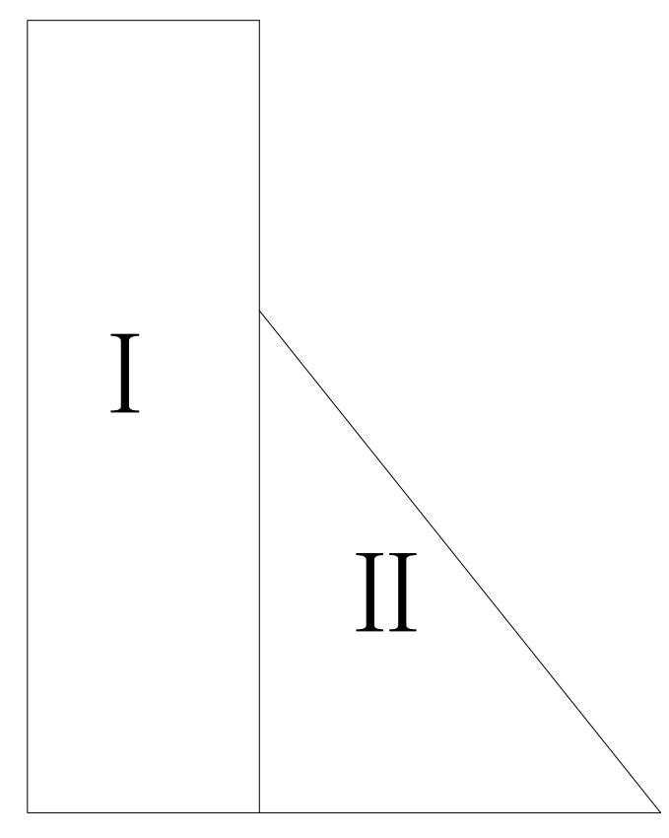

图 5‑1坝体分块示意图

（5-1）

式中：为自重，；

为体积，3；

c为混凝土容重，3。

Ⅰ区：

Ⅱ区：

总自重：

### 静水压力计算

静水压力是主要作用于坝体的水荷载，通常分为水平水压力和垂直水压力。可根据公式(5-2)计算。

（5-2）

式中：H为水平静水压力，；

w为水的容重，3；

为水位，。

（1）正常蓄水位

上游水平水压力：

下游水平水压力：

上游垂直水压力：

下游垂直水压力：

（2）设计洪水位

上游水平水压力：

下游水平水压力：

上游垂直水压力：

下游垂直水压力：

（3）校核洪水位

上游水平水压力：

下游水平水压力：

上游垂直水压力：

下游垂直水压力：

### 渗透水扬压力

本设计设防渗帷幕和排水孔于坝基处，防渗帷幕距离上游坝面为水头的，即2.47~3.71m且不小于，本设计防渗帷幕距离上游坝面3m，距离下游坝面26.70m，渗透压力强度系数取。扬压力分布如图 5‑2所示，根据公式(5-3)计算。

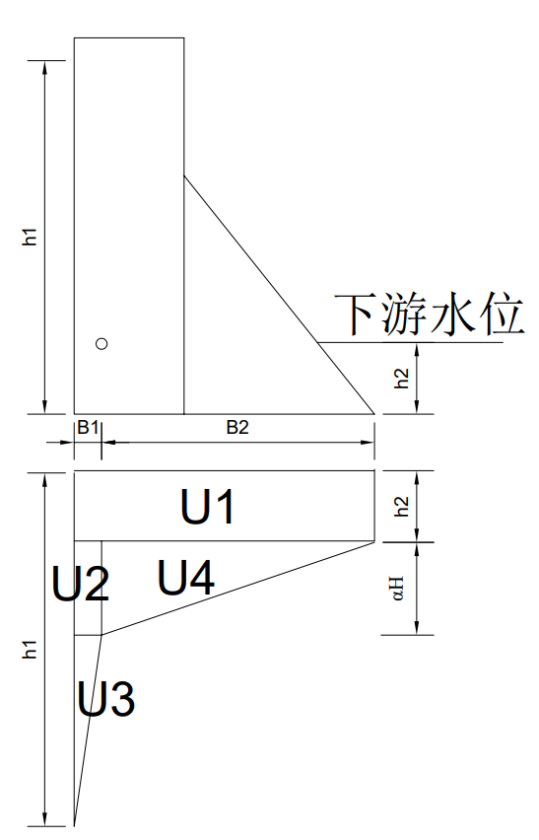

图 5‑2扬压力分布图

（5-3）

式中：*U*为渗透压力，kN；

*A*为面积，m2。

1. 正常蓄水位

上游水深H1=354-320=34.00 m，下游水深H2=322.33-320=2.33 m，上下游水位差H= H1- H2=354-322.33=30.67 m

1. 设计洪水位

上游水深H1=356.396-320=36.396 m，下游水深H2=324.57-320=4.57 m，上下游水位差H= H1- H2=356.396-324.57=31.826m

（3）校核洪水位上游水深H1=357.124-320=37.124 m，下游水深H2=325.72-320=5.72 m，上下游水位差H= H1- H2=357.124-325.72=31.404m

### 浪压力

### 

根据4.2.2高差计算可得：*h*z1%=0.236 m，*h*zl=0.104 m，*L*z=1.842 m；*h*s1%=0.236 m，*h*sl=0.104 m，*L*s=1.842 m；*h*1%j=0.105 m，*h*zj=0.311 m，*L*j=1.062 m。根据公式(5-4)可计算坝面浪压力。

（5-4）

式中：*P*l为波浪压力，kN。

（1）正常蓄水位

（2）设计洪水位

（3）校核洪水位

### 泥沙压力

单宽坝段泥沙总压力一般按式(5-5)计算，其中泥沙浮容重取γsb =8.00kN/m，泥沙的内摩擦角取φs=18°：

(5-5)

式中：为坝面单宽的水平泥沙压力，kN/m，合力在1/3淤沙高度处；

为淤沙的浮容重，kN/m3，取8.00 kN/m3；

为坝前泥沙淤积厚度，m，-318=26.89 m；

φs为淤沙的内摩擦角，取18°

### 冰压力

坝址所在区域的多年平均气温为18.6℃，最冷1月平均气温为7.7℃，故坝址处不存在结冰及降雪现象，水流不会结冻或表面生成冰层，所以本设计不计冰压力。

### 地震荷载

坝址所在区域设计地震烈度为Ⅵ度，对于设计地震烈度低于8度且坝高小于70 m的重力坝，可采用静力法，一般情况下可以只考虑顺河流方向的水平地震作用[13]。将大坝按照图 5‑3分为两块计算水平地震惯性力。

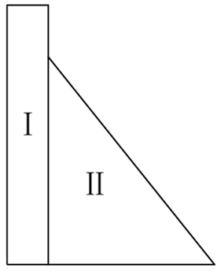

图 5‑3坝体分块

质点的动态分布系数如公式(5-6)计算，坝体各高程质点的水平地震惯性力如公式(5-6)计算。计算结果如表(4-5)所示。

（5-6）

（5-7）

式中：i为质点的动态分布系数；

为坝体计算质点总数；

为坝高，；

i、j为质点、的高度，；

Ei、Ej为集中在质点、的重力作用标准值，；

E为重力坝总重力作用的标准值，；

H为水平地震系数，本设计取；

为地震作用的效应折减系数，取。

计算每个分块的质点高度：

计算每个分块的重力作用标准值：

计算每一块质点的动态分布系数：

计算水平地震惯性力：

|  |  |  |  |  |
| --- | --- | --- | --- | --- |
| 质点 | 高度  (m) | 重力作用标准值(kN) | 动态分布系数 | 地震惯性力(kN) |
| Ⅰ | 18.562 | 5345.856 | 1.579 | 105.52 |
| Ⅱ | 9.875 | 8603.1 | 1.288 | 138.51 |

表 5‑2各质点水平地震惯性力结果表

整体水平地震惯性力由式(5-8)计算

(5-8)

地震时，水会随着震动，形成作用在坝面上的激荡力。在水平地震作用下，重力坝铅直面上水深y处的地震动水压力强度根据公式(5-9)计算

(5-9)

式中：ψ(y)为水深y处的地震动水压力分布系数，见表；

为水的容重，kN/m3；

H1为坝前总水深，m，正常蓄水位时，H=35 m。

表4-6 水深y处的地震动水压力分布系数

|  |  |  |  |  |  |  |  |  |  |  |  |
| --- | --- | --- | --- | --- | --- | --- | --- | --- | --- | --- | --- |
| y/H1 | 0.0 | 0.1 | 0.2 | 0.3 | 0.4 | 0.5 | 0.6 | 0.7 | 0.8 | 0.9 | 1 |
| ψ(y) | 0.00 | 0.43 | 0.58 | 0.68 | 0.74 | 0.76 | 0.76 | 0.75 | 0.71 | 0.68 | 0.67 |

根据公式(5-10)计算总地震动水压力：

（5-10）

式中：*P*0为地震动水压力，kN；

作用点位于水面以下0.54H1处，即水面以下18.36m处。

荷载组合

本设计荷载组合如表 5‑3所示，荷载计算值如表 5‑4所示。

|  |  |  |  |  |  |  |  |  |
| --- | --- | --- | --- | --- | --- | --- | --- | --- |
| 荷载组合 | 计算工况 | 自重 | 静水  压力 | 浪压力 | 扬压力 | 泥沙压力 | 冰压力 | 地震荷载 |
| 基本  组合 | 正常蓄水位 | √ | √ | √ | √ | √ | ― | ― |
| 设计洪水位 | √ | √ | √ | √ | √ | ― | ― |
| 特殊  组合 | 校核洪水位 | √ | √ | √ | √ | √ | ― | ― |
| 正常蓄水位+地震 | √ | √ | √ | √ | √ | ― | √ |

表 5‑3荷载组合表

|  |  |  |  |  |  |
| --- | --- | --- | --- | --- | --- |
| 荷载 |  | 正常蓄水位 | 设计洪水位 | 校核洪水位 | 正常蓄水位+地震 |
| 自重 | *W* | 13799.36 | 13799.36 | 13799.36 | 13799.36 |
| 静水压力 | *P*H1 | 5670.18 | 6497.501 | 6760.029 | 5670.18 |
| *P*H2 | 26.629 | 102.440 | 160.484 | 26.629 |
| *P*v1 | 0.000 | 0.000 | 0.000 | 0.000 |
|  | *P*v2 | 21.303 | 81.952 | 128.387 | 21.303 |
| 扬压力 | *U*1 | 678.862 | 1331.501 | 1666.562 | 678.862 |
| *U*2 | 255.580 | 156.106 | 230.970 | 255.580 |
| *U*3 | 354.935 | 234.160 | 346.454 | 354.935 |
| *U*4 | 1004.830 | 1042.011 | 1027.815 | 1004.830 |
| 浪压力 | *P*l | 1.536 | 1.536 | 1.083 | 1.536 |
| 泥沙压力 | *Ps* | 1526.550 | 1526.550 | 1526.550 | 1526.550 |
| 地震惯性力 | *F*i | ― | ― | ― | 234.997 |
| 地震动水压力 | *P*0 | ― | ― | ― |  |

表 5‑4荷载计算值表（单位：kN）

将各种情况的荷载计算汇总于表 5‑5、表 5‑6、表 5‑7和表 5‑8。

|  |  |  |  |
| --- | --- | --- | --- |
| 荷载 |  | 方向 | 计算值 |
| 自重 | *W1* | ↓ | 5345.86 |
|  | *W2* | ↓ | 8453.50 |
| 静水压力 | *P*H1 | → | 5670.18 |
| *P*H2 | ← | 26.629 |
| *P*v1 | ↓ | 0.000 |
| *P*v2 | ↓ | 21.303 |
| 扬压力 | *U*1 | ↑ | 678.862 |
| *U*2 | ↑ | 255.580 |
| *U*3 | ↑ | 354.935 |
| *U*4 | ↑ | 1004.830 |
| 浪压力 | *P*l | → | 1.536 |
| 泥沙压力 | *Ps* | → | 1526.550 |
| 地震惯性力 | *F*i | → | ― |
| 地震动水压力 | *P*0 | → | ― |

表 5‑5正常蓄水位荷载计算值表

|  |  |  |  |
| --- | --- | --- | --- |
| 荷载 |  | 方向 | 计算值 |
| 自重 | *W1* | ↓ | 5345.86 |
|  | *W2* | ↓ | 8453.50 |
| 静水压力 | *P*H1 | → | 6497.501 |
| *P*H2 | ← | 102.440 |
| *P*v1 | ↓ | 0.000 |
| *P*v2 | ↓ | 81.952 |
| 扬压力 | *U*1 | ↑ | 1331.501 |
| *U*2 | ↑ | 156.106 |
| *U*3 | ↑ | 234.160 |
| *U*4 | ↑ | 1042.011 |
| 浪压力 | *P*l | → | 1.536 |
| 泥沙压力 | *Ps* | → | 1526.550 |
| 地震惯性力 | *F*i | → | ― |
| 地震动水压力 | *P*0 | → | ― |

表 5‑6设计洪水位荷载计算值表

|  |  |  |  |
| --- | --- | --- | --- |
| 荷载 |  | 方向 | 计算值 |
| 自重 | *W1* | ↓ | 5345.86 |
|  | *W2* | ↓ | 8453.50 |
| 静水压力 | *P*H1 | → | 6760.029 |
| *P*H2 | ← | 160.484 |
| *P*v1 | ↓ | 0.000 |
| *P*v2 | ↓ | 128.387 |
| 扬压力 | *U*1 | ↑ | 1666.562 |
| *U*2 | ↑ | 230.970 |
| *U*3 | ↑ | 346.454 |
| *U*4 | ↑ | 1027.815 |
| 浪压力 | *P*l | → | 1.083 |
| 泥沙压力 | *Ps* | → | 1526.550 |
| 地震惯性力 | *F*i | → | ― |
| 地震动水压力 | *P*0 | → | ― |

表 5‑7校核洪水位荷载计算值表

|  |  |  |  |
| --- | --- | --- | --- |
| 荷载 |  | 方向 | 计算值 |
| 自重 | *W1* | ↓ | 5345.86 |
|  | *W2* | ↓ | 8453.50 |
| 静水压力 | *P*H1 | → | 5670.18 |
| *P*H2 | ← | 26.629 |
| *P*v1 | ↓ | 0.000 |
| *P*v2 | ↓ | 21.303 |
| 扬压力 | *U*1 | ↑ | 678.862 |
| *U*2 | ↑ | 255.580 |
| *U*3 | ↑ | 354.935 |
| *U*4 | ↑ | 1004.830 |
| 浪压力 | *P*l | → | 1.536 |
| 泥沙压力 | *Ps* | → | 1526.550 |
| 地震惯性力 | *F*i | → | 234.997 |
| 地震动水压力 | *P*0 | → |  |

表 5‑8正常蓄水位+地震荷载计算值表

各水位荷载分别由式(5-11)、(5-12)、(5-13)计算总铅直力、总水平力和扬压力。 (5-11)

(5-12)

(5-13)

（1）正常蓄水位时

计算总铅直力：

计算总水平力：

计算总扬压力：

（2）设计洪水位时

计算总铅直力：

计算总水平力：

计算总扬压力：

（3）校核洪水位时

计算总铅直力：

计算总水平力：

计算总扬压力：

（4）正常蓄水位+地震时

计算总铅直力：

计算总水平力：

计算总扬压力：

坝基面抗滑稳分析

坝体抗滑稳定计算采用单一安全系数法，主要是为了核算坝面的稳定条件。本设计采用抗剪断强度公式（）进行验算。

（5-14）

式中：为接触面以上总铅直力，；

为接触面以上总水平力，；

为作用在接触面以上的扬压力，；

为坝体与坝基连结面的面积，2，取单宽计算2；

’为抗剪断凝结力，，在之间，本设计取；

为抗剪断摩擦系数，在之间，本设计取；

s’为抗滑稳定安全系数，基本荷载组合时为；特殊组合时为；特殊荷载时为。

（1）基本组合

计算正常蓄水位抗滑稳定安全系数：

s’，满足《混凝土重力坝设计规范》（）的设计要求；

计算设计洪水位抗滑稳定安全系数：

s’，满足《混凝土重力坝设计规范》（）的设计要求；

（2）特殊组合

计算校核洪水位抗滑稳定安全系数：

s’，满足《混凝土重力坝设计规范》（）的设计要求；

（3）特殊荷载

计算地震时抗滑稳定安全系数：

s’，满足《混凝土重力坝设计规范》（）的设计要求。

所有情况下坝体抗滑稳定系数均满足设计要求，故坝体设计合理。

坝基面应力计算

应力分析应取坝体处于最不利工况时的状态进行，故只考虑在校核和特殊两种情况下的应力计算即可。以坝踵为坐标原点，水平向右为正方向，竖直向下为正方向，弯矩以绕形心逆时针为正，校核洪水位时各荷载力臂计算方法如。

|  |  |
| --- | --- |
| 相应荷载 | 力臂计算公式 |
| *W*1 | （*B*坝底/2）-（*B*坝顶/2） |
| *W*2 | （*B*坝底/2）-（（*B*坝底-*B*坝顶）/3+*B*坝顶） |
| *P*h1 | *H*上游水深/3 |
| *P*h2 | *H*下游水深/3 |
| *P*v1 | ― |
| *P*v2 | （*B*坝底/2）-（*H*下游水深*m*）/3 |
| *U*1 | （*B*坝底/2）-（*B*坝底/2） |
| *U*2 | （*B*坝底/2）-（*B*1/2） |
| *U*3 | （*B*坝底/2）-（2/3 *B*1） |
| *U*4 | （*B*坝底/2）-（（*B*2/3）+*B*1） |
| *P*l | *H*上游水深+（*H*浪高/3） |
| *Ps* | H泥沙/3 |

表 5‑9各荷载力臂计算方法

水平截面上的正应力。假定按直线分布，可按偏心受压公式(5-15)、(5-16)计算上下游边缘应力：

（5-15）

（5-16）

式中：yu、yd为上下游垂直正应力，；

为作用于计算截面的全部荷载的铅直分力总和，；

为作用于计算截面的全部荷载对截面形心轴的力矩，；

为计算截面的宽度，，29.78m。

由公式(5-17)、(5-18)计算剪应力：

（5-19）

（5-20）

式中：u、d为上下游剪应力，；

u、d为上下游面水压力强度，；

uu、ud为上下游边缘扬压力，。

由公式(5-21)、(5-22)计算水平正应力：

（5-21）

（5-22）

式中：xu、xd为上下游边缘的水平正应力，。

由公式(5-23)、(5-24)计算上下游边缘主应力：

（5-23）

（5-24）

式中：1u、1d为上下游边缘主应力，。

坝基面：

上游端水平面不应出现拉应力，即yu；下游端最大铅直正应力不应超过坝基容许压应力值，本设计坝基拟采用C20混凝土进行浇筑，其抗压强度标准值为18.50 MPa，根据《混凝土重力坝设计规范》（）可得知，基本组合下在特殊组合下。

坝体：

上游端坝体最小主应力应不为负值，即min；下游端坝体最大主应力应小于混凝土允许压应力，本设计坝体拟采用C15混凝土进行浇筑，其抗压强度标准值为14.3MPa，根据《混凝土重力坝设计规范》（）可得知，基本组合下特殊组合下max。

### 校核洪水位情况

计算得校核洪水位与地震时各荷载所形成的力矩如表 5‑10所示。

|  |  |  |  |  |  |
| --- | --- | --- | --- | --- | --- |
| 荷载效应 | | 方向 | 计算值(kN) | 力臂(m) | 力矩(kNm) |
| 自重 | *W*1 | ↓ | 5345.86 | **11.85** | **63348.43** |
| *W*2 | ↓ | 8453.50 | **0.95** | **8030.83** |
| 静水压力 | *P*h1 | → | 6760.029 | **-12.375** | **-83628.11** |
| *P*h2 | ← | 160.484 | **1.907** | **306.20** |
|  | *P*v1 | ↓ | 0.000 | 0.00 | **0.00** |
| *P*v2 | ↓ | 128.387 | **-13.325** | **-1709.28** |
| 扬压力 | *U*1 | ↑ | 1666.562 | **0** | **0.00** |
|  | *U*2 | ↑ | 230.970 | **-13.35** | **-3083.45** |
| *U*3 | ↑ | 346.454 | **-12.85** | **-4452.93** |
| *U*4 | ↑ | 1027.815 | **-2.95** | **-3022.05** |
| 浪压力 | *P*l | → | 1.083 | **-37.159** | **-40.26** |
| 泥沙压力 | *Ps* | → | 1526.550 | **-8.963** | **-13680.20** |

表 5‑10校核洪水位时各荷载力矩计算表

由表可得，校核洪水位位时，

（1）计算上下游面垂直正应力：

（2）计算压力

由式(5-14)求得上游面水平压力

(5-26)

下游面水平压力

上游扬压力

下游扬压力

（3）计算上下游坝面剪应力：

（4）计算水平正应力

上游坝面水平正应力

下游坝面水平正应力

（5）计算上下游边缘主应力：

1

由以上计算结果可得：

综上，在校核洪水位情况下应力分析合理，满足设计规范要求。

### 正常蓄水位+地震情况

正常蓄水位+地震时各荷载所形成的力矩如表 5‑11所示

|  |  |  |  |  |  |
| --- | --- | --- | --- | --- | --- |
| 荷载效应 | | 方向 | 计算值(kN) | 力臂(m) | 力矩(kNm) |
| 自重 | *W*1 | ↓ | 5670.18 | 11.85 | 67,191.63 |
| *W*2 | ↓ | 26.629 | 0.95 | 25.29 |
| 静水压力 | *P*h1 | → | 0.000 | -11.333 | 0.00 |
| *P*h2 | ← | 21.303 | 0.777 | 16.55 |
| *P*v1 | ↓ | 678.862 | 0 | 0.00 |
| *P*v2 | ↓ | 255.580 | 14.073 | 3,597.93 |
| 扬压力 | *U*1 | ↑ | 354.935 | 0 | 0.00 |
| *U*2 | ↑ | 1004.830 | -13.35 | -13,414.48 |
|  | *U*3 | ↑ | 1.536 | -12.85 | -19.74 |
| *U*4 | ↑ | 1526.550 | -2.95 | -4,503.32 |
| 浪压力 | *P*l | → | 5670.18 | -34.079 | -193,234.06 |
| 泥沙压力 | *Ps* | → | 26.629 | -8.963 | -238.78 |
| 地震惯性力 | *F1* | → | 105.52 | 18.562 |  |
| *F2* | → | 138.51 | 9.875 |  |
| 地震动水压力 | *P*0 | → | 92.14 | -18.36 | -1,692.69 |

表 5‑11正常蓄水位荷载计算值、力臂以及力矩值

得正常蓄水位+地震情况时，

（1）计算上下游面垂直正应力：

（2）计算压力

由式(5-14)求得上游面水平压力

(5-14)

下游面水平压力

上游扬压力

下游扬压力

（3）计算上下游坝面剪应力：

（4）计算水平正应力

上游坝面水平正应力

下游坝面水平正应力

（5）计算上下游边缘主应力：

由以上计算结果可得：

综上，在正常蓄水位+地震情况下应力分析合理，满足设计规范要求。

# 溢流坝段设计

溢流坝段长度

本设计的溢流方案拟定为坝顶溢流，选用开敞式WES型实用堰为溢流堰的堰型。溢流堰的净宽为12 m，溢流表孔设置为2个，每个孔口的宽度为6 m，单个闸墩宽为5 m，两侧的边墩宽为3 m，整个溢流坝段总长为76 m，所有溢流坝的表孔均不设置闸门。堰顶高程与防洪限制水位354 m齐平。

溢流坝段剖面设计

### 顶部曲线段

堰顶下游堰面采用三圆弧形式的幂曲线。其中，R1=0.5Hd，R2 =0.2 Hd，R3=0.04 Hd，a=0.175 Hd，b=0.2818 Hd，c=0.276 Hd。曲线可按公式(6-1)计算。

（6-1）

式中：d为堰面曲线定型设计水头，，为堰顶最大作用水头dmax的；

，为以溢流堰顶点为坐标原点的坐标，以下游为正，以向下为正；

为与上游堰坡有关的指数，取；

堰顶高程为354 m，校核洪水位为355.220 m，则

Hd取Hdmax的85%，所以

堰面曲线参数如表 6‑1所示。

|  |  |  |  |  |  |  |
| --- | --- | --- | --- | --- | --- | --- |
| 参数形式 | R1(m) | R2(m) | R3(m) | a(m) | b(m) | c(m) |
| 公式 | 0.5Hd | 0.2Hd | 0.04Hd | 0.175Hd | 0.282Hd | 0.276Hd |
| 取值 | 0.5185 | 0.2074 | 0.0415 | 0.1815 | 0.2924 | 0.2861 |

表 6‑1堰面曲线参数

将以上参数带入公式(6-1)可得式(6-2)

（6-2）

计算得到坐标值如表 6‑2所示，做出堰顶曲线图如图6-1所示。

|  |  |  |  |
| --- | --- | --- | --- |
| x/m | y/m | x/m | y/m |
| 0 | 0 | 11 | 40.93917426 |
| 1 | 0.4848 | 12 | 48.08924031 |
| 2 | 1.747704897 | 13 | 55.76450005 |
| 3 | 3.700299972 | 14 | 63.95867781 |
| 4 | 6.300479388 | 15 | 72.6660311 |
| 5 | 9.520442166 | 16 | 81.8812717 |
| 6 | 13.33958825 | 17 | 91.59950267 |
| 7 | 17.74164909 | 18 | 101.8161675 |
| 8 | 22.71323985 | 19 | 112.5270084 |
| 9 | 28.24302781 | 20 | 123.7280314 |
| 10 | 34.32121163 | 21 | 135.4154778 |

表 6‑2 WES曲线坐标

画出的堰顶曲线如图 6‑1所示。

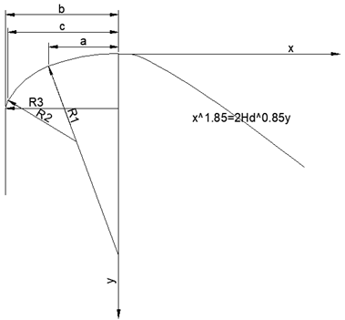

图 6‑1堰顶曲线示意图

### 中部直线段

溢流坝段的堰顶曲线和下部反弧段应与中部直线段相切，坡度与非溢流坝段的坡率相同，下游坡率m=0.8。对曲线方程进行求导，得公式(6-3)。

（6-3）

y’=1/0.8=1.25时，求得x= 1.478，代入原公式可得y= 1.068，所以堰顶曲线在点A（1.478，1.068）处与中部直线段相切，所求直线段的方程为y=1.25x-0.7795。

### 下部反弧段

本设计拟采用挑流消能的方式。挑流鼻坎高程应高出下游最高水位1~2 m。由公式(6-4)计算鼻坎高程：

（6-4）

式中：为鼻坎高程，m。

本设计选取329.00 m为坎顶高程，挑角θ一般在20°~25°间，本设计选取为25°。

由之前的调洪计算可得，校核洪水位时溢流坝的最大下泄流量为138.29 m3/s，溢流坝的净宽为50 m，所以单宽流量由式(6-5)计算。

(6-5)

流能比由公式(6-6)计算。

(6-6)

式中：为校核情况水库水位到鼻坎顶点的高差，355.22-329.00=26.22 m；

K为流能比。

流量系数由公式(6-7)计算。

(6-7)

鼻坎断面处流速v由公式(6-8)计算，水深h由公式(6-9)所示。

(6-8)

(6-9)

式中：1为鼻坎断面水深，；

q为单宽流量，3；

为流量系数。

利用迭代法计算反弧段高程，反弧段计算结果如 表 6‑3所示。

|  |  |
| --- | --- |
| hi | hi+1 |
| 0 | 0.177761 |
| 0.177761 | 0.178313 |
| 0.178313 | 0.178316 |
| 0.178316 | 0.178316 |

表 6‑3反弧段计算结果表

由表6-3可知，*h*=*h*1=0.1783 m。

根据公式(6-10)可计算得反弧最低点的弗劳德系数。

(6-10)

式中：r为弗劳德系数；

*v*为鼻坎断面流速。

挑流消能可由公式(6-11)计算反弧段半径。

(6-11)

式中：*R*为反弧段半径，m。

反弧段最低点高程H低由公式(6-12)计算。

(6-12)

反弧段圆心高程H0由公式(6-13)计算。

(6-13)

所以圆心纵坐标y0=354-333.326=20.674

因为tanθ1=1/m=1.25，所以θ1为51.34°，反弧段与直线部分切点B坐标由式(6-14)、(6-15)计算，点B坐标为（18.616，23.656）。

(6-14)

(6-15)

所以圆心横坐标由式(6-16)计算

(6-16)

所以反弧段圆心坐标为（22.341，20.674），则溢流坝底宽由式(6-17)计算

(6-17)

得出溢流堰剖面图如图 6‑2示

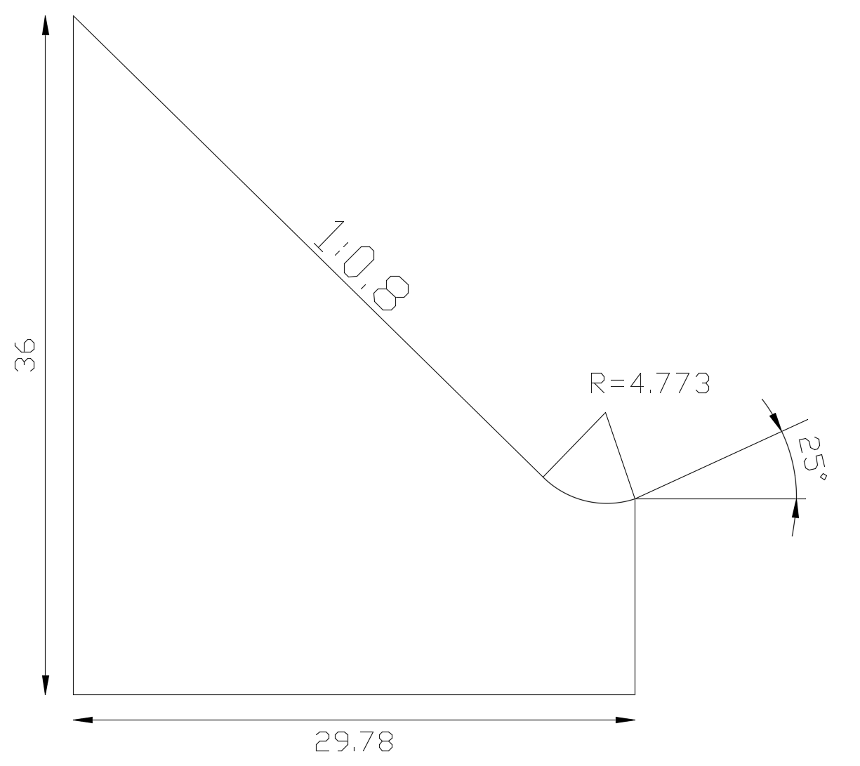

图 6‑2溢流堰剖面图

消能防冲设计

通过溢流坝顶下泄的水流，具有很大的能量。为了保护下游河床免受冲刷，需要根据枢纽布置、地形、地质、水文、施工和运用等条件选择合适的消能形式。溢流坝常用的消能方式有挑流消能、底流消能、面流消能和消力戽消能等。其中，挑流消能要求坝趾附近的基岩比较坚固。考虑到该重力坝所处位置河床比较坚固、完整，所以采用挑流消能的方式比较经济可靠，且挑流消能具备适用性较强，结构设计较简单，施工与后期维修较方便的优点[14]。考虑工程量、投资、结构、检修等多方面因素，本设计拟采用挑流消能。

### 挑流鼻坎设计

挑流鼻坎常用形式主要有连续式和差动式，连续式结构简单，易于施工，射程远，水流平顺，很少产生空蚀，水流雾化较轻[15]。本设计采用连续式挑流鼻坎。

经计算鼻坎高程为，反弧半径，取°

### 水舌挑距估算

根据《溢洪道设计规范》（），水舌挑距可按照公式()计算。

（6-9）

式中：1为坎顶水面流速，。

根据公式()、()可计算坎顶垂直方向水深和坎顶至河床高差。

（6-10）

（6-11）

式中：1为坎顶垂直方向水深，；

2为坎顶至河床的高差，。

根据公式(6-12)可计算水舌挑距。

（6-12）

### 最大冲坑水垫厚度计算

根据《溢洪道设计规范》（），下游最大冲坑水垫厚度可按公式(6-13)计算。

（6-13）

式中：为下游最大冲坑水垫厚度，；

为冲坑系数，取；

为单宽流量，即，3；

为上下游水位差，。

根据公式(6-14)可计算最大冲坑深度。

（6-14）

式中：*H*t为下游水深，m。

可计算，冲坑上游侧距挑坎末端距离大于倍冲坑深度，设计的挑流消能满足设计要求。

溢流坝面水面线计算

Hd=1.037m，H=355.22-354=1.22 m，H/Hd=1.22/1.037=1.18，根据《水工设计手册》沿闸墩水面线坐标表，使用内插法计算水面线，计算过程如表 6‑4所示。

|  |  |  |  |  |  |  |
| --- | --- | --- | --- | --- | --- | --- |
| H/Hd | 0.5 | 1 | 1.33 | 1.18 | Hd=1.037 | |
| X/Hd | Y/Hd | | | | X/m | Y/m |
| -1 | -0.495 | -0.95 | -1.235 | -1.105 | -1.370 | -1.146 |
| -0.8 | -0.492 | -0.94 | -1.221 | -1.093 | -1.096 | -1.134 |
| -0.6 | -0.49 | -0.929 | -1.209 | -1.082 | -0.822 | -1.122 |
| -0.4 | -0.482 | -0.93 | -1.218 | -1.087 | -0.548 | -1.127 |
| -0.2 | -0.44 | -0.925 | -1.244 | -1.099 | -0.274 | -1.140 |
| 0 | -0.383 | -0.779 | -1.103 | -0.956 | 0.000 | -0.991 |
| 0.2 | -0.265 | -0.651 | -0.95 | -0.814 | 0.274 | -0.844 |
| 0.4 | -0.185 | -0.545 | -0.821 | -0.696 | 0.548 | -0.721 |
| 0.6 | -0.076 | -0.425 | -0.689 | -0.569 | 0.822 | -0.590 |
| 0.8 | 0.06 | -0.285 | -0.549 | -0.429 | 1.096 | -0.445 |
| 1 | 0.24 | -0.121 | -0.389 | -0.267 | 1.370 | -0.277 |
| 1.2 | 0.445 | 0.067 | -0.215 | -0.087 | 1.644 | -0.090 |
| 1.4 | 0.675 | 0.286 | -0.011 | 0.124 | 1.918 | 0.129 |
| 1.6 | 0.925 | 0.521 | 0.208 | 0.350 | 2.192 | 0.363 |

表 6‑4水面线坐标值

由《水工设计手册》可根据公式(6-15)计算自然掺气点发生位。

（6-15）

所以可知自然掺气开始发生点发位置据起点63.35 m。

根据《水工设计手册》中的曲线，可查得溢流堰曲线长度c，在溢流堰曲线切点A（1.478，1.068）时，曲线段总长度即为所求的溢流堰曲线段长度，当xt=1.478，*H*d=1.037时，，可查得。

由于*L*c＜*L*k,本设计中溢流坝段不发生自然掺气。

假设水舌厚度*t*= 0.20 m，则水舌截面中点至上游水面高差为：

根据公式(6-16)计算截面平均流速：

（6-16）

其中*φ*与系数*k*有关，由单宽流量可计算系数*k*：

当时，；

当时，。

故。

计算水舌厚度：

经计算 =2，故水舌厚度为。

计算最大下泄流量时计入波动和掺气后的水深a。

式中：为未计入波动和掺气的水深，等于计算所得水舌高度，；

a为计入波动和掺气的水深，；

为修正系数，取。

根据《溢洪道设计规范》（），堰顶曲线处的边墙高度应高出水面线，本设计取，即边墙高度设置为。

# 细部构造

坝顶高程为，轴线长度为，其中非溢流坝，溢流坝。

横缝

横缝应平行于坝轴线的法线，可以减小坝的轴向温度应力，将坝体分为若干个独立的段，可以适应地基的不均匀变形。若出现季节性温度变化引起的膨胀和收缩以及地基不均匀沉降引起的裂缝，横缝都可以有效的将其防止。

本设计共设置道横缝，个坝段，分别为左岸号非溢流坝段，中间号溢流坝段，右岸号非溢流坝段。其中1、13号坝段长，2、3、4、10、11、12号坝段长，5~8号坝段长。

在横缝内布置一道距离上游处的紫铜止水片，并在第一道止水片处布置第二道橡胶止水带，横缝外部盖置一道预埋螺栓固定的橡胶止水板。为了进一步提高止水性能，在两道止水片之间浇筑沥青。两道止水片均埋入基岩。横缝止水示意图如图 7‑1所示。

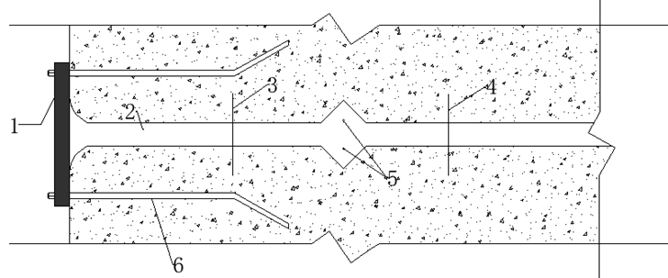

1-橡胶止水面板；2-横缝填充物；3-紫铜止水片；4-橡胶止水片；5-加热电极；6-预埋螺栓

图 7‑1横缝构造示意图

防渗与排水系统

将一排垂直的排水管安装在坝体上游防渗层后，用来消除坝体的渗漏和降低坝体中的渗流压力。本设计采用直径为的预制无砂混凝土管，管间间距为。

廊道系统

为满足灌浆、排水、观测、检查和交通等要求，需要在霸体内部设计多种用途不同的廊道，这些廊道相互连通构成廊道系统。

灌浆廊道底部高程设置在，且设置为城门洞形式，宽，高。灌浆廊道结果图如图 7‑2所示。

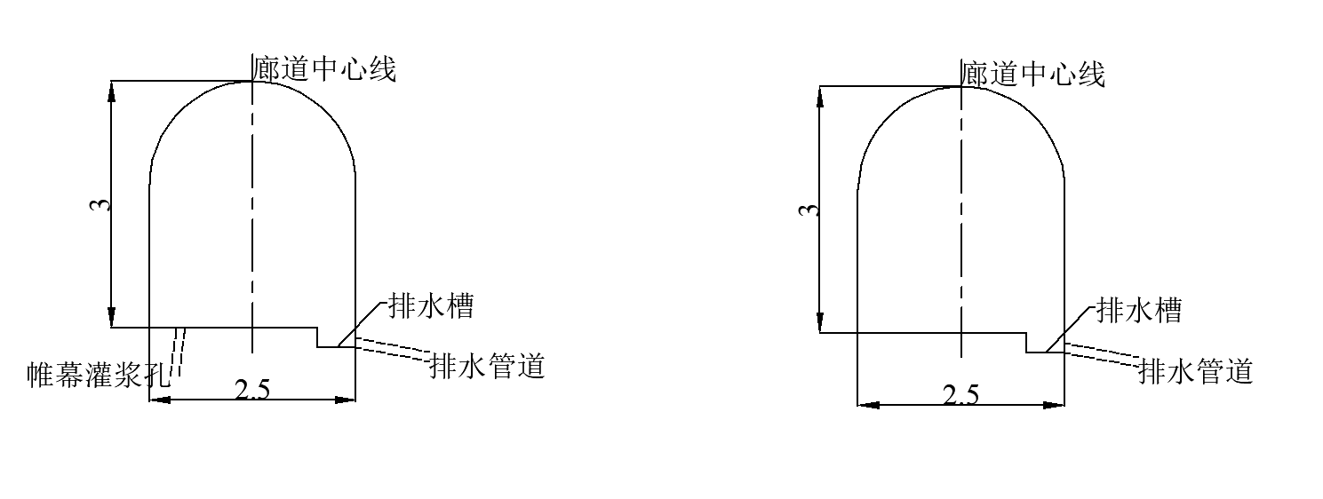

图 7‑2灌浆廊道结构图（单位：m）

在据坝面高度处设置排水廊道，左右岸坡廊道出口高程为，最底层排水廊道与灌浆廊道合用，廊道断面呈城门洞形，宽，高。排水廊道结果图如图 7‑3所示。



图 7‑3排水廊道结构图（单位：m）

坝顶构造

非溢流坝坝顶结构总宽度为5.00m，其横向布置如下：上游侧设置1.20m高防浪墙，下游侧布设1.2m高防护栏杆。坝顶交通系统由中央沥青混凝土行车道与附属设施组成：两侧各设0.5m宽、0.3m高人行步道，防浪墙与栏杆的结构厚度均为0.20m，由此形成有效行车道净宽3.60m。坝顶采用双向横坡（坡率i=2%）排水设计，通过顶部排水管网将径流导排至上游库区。非溢流坝段坝顶构造如所示。

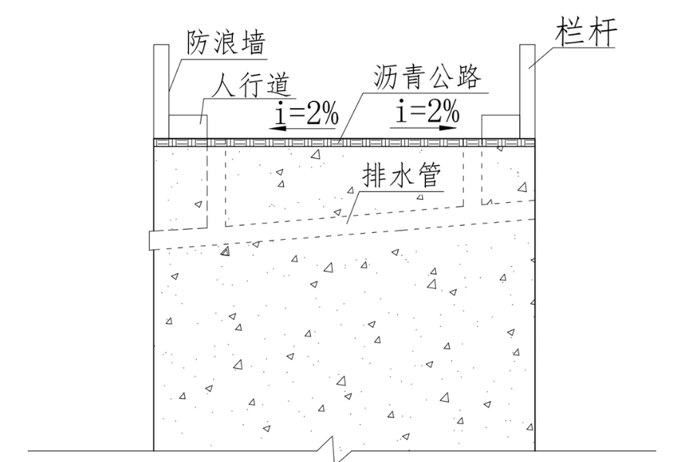

图 7‑4非溢流坝顶布置图

坝体材料分区

坝体各部位在不同的工作条件下，受力情况不同，对混凝土强度、抗渗、抵抗侵蚀、抗裂和低热等性能条件也不相同，需要将坝体分为若干区域，各分区材料性能要求如表 7‑1所示。

|  |  |  |  |  |  |
| --- | --- | --- | --- | --- | --- |
| 分区 | Ⅰ | Ⅱ | Ⅲ | Ⅳ | Ⅴ |
| 性能要求 | 强度 | 强度 | 强度 | 强度 | 强度 |
| 低热 | 低热 | 低热 | 低热 | 抗冲刷 |
|  | 抗渗 | 抗渗 | 抗侵蚀 | 耐磨 |
|  | 抗侵蚀 |  | 抗冲刷 |  |

表 7‑1非溢流坝段混凝土分块要求表

# 地基处理

地基处理在大坝设计中的核心作用有提升地基承载力：通过灌浆等措施增强地基抗剪强度，避免因偏心荷载或侧向土压力引发的剪切破坏，保障大坝稳定性。优化压缩特性：改善软弱地基的压缩模量，减少沉降量，防止因过大沉降导致的结构失稳。调控渗透性能：通过降低透水性或动水压力，抑制基坑施工中因粉砂、粉土层引发的管涌或流砂风险。增强抗震能力：处理饱和松散粉细砂地基，消除地震液化风险，避免地基振动下沉，提升抗震性能[16]。

总之，地基处理是确保大坝安全的关键技术环节，其通过综合提升承载力、抗变形性、抗渗性和抗震性，系统性解决复杂地质条件下的潜在风险。针对不同工程需求，如荷载特性、地质条件，科学选择处理措施，如灌浆、排水加固，可显著增强大坝结构稳定性与耐久性，避免因地基失效引发的整体失稳或功能丧失，为工程全生命周期安全运行提供基础保障。

地基开挖及处理

本工程坝体设计高度37.22 m，坝基坐落于弱风化中上部基岩层，需采取工程加固措施以满足抗滑稳定及地基承载力要求。坝址区地层主要由变质玄武岩夹层状板状硅质岩、似斑状黑云母花岗岩及石英闪长岩构成，岩体完整性受弱风化影响显著，故确定基岩开挖深度为2 m。坝基开挖采用梯段爆破和预裂爆破，在开挖至坝基面处时，为保护坝基面的完整，应使用小药量爆破。

帷幕灌浆与固结灌浆

### 固结灌浆

针对应力集中区及裂隙发育带，实施固结灌浆以增强基岩结构性能及抗渗能力。重点强化坝体上下游高应力区域与局部破碎带，同步清除软弱夹层（泥岩屑、炭质层）并置换为C25混凝土填充体，后序采用加密灌浆孔网配合抗滑井柱体系，形成复合阻滑结构。

### 帷幕灌浆

帷幕灌浆可降低坝基渗流压力，防止坝基内产生管涌，减少坝基渗流量。沿坝轴线上游侧布设单排帷幕灌浆孔，一般而言孔距取，本设计取孔距为2.5m，帷幕有效厚度一般为倍孔距，即1.75~2 m，本设计取厚度为2.0m，钻孔垂直深入基岩，向两岸延伸至正常蓄水位线与相对隔水层交汇界面。

功能目标：通过降低渗流压力抑制管涌风险，控制渗流量≤设计允许阈值，保障坝基渗透稳定性。

坝基排水

在防渗帷幕下游侧设置排水孔幕，可进一步降低坝底扬压力。排水孔幕与防渗帷幕下游面的间距不应小于2米，其朝向下游方向倾斜，与防渗帷幕形成15°夹角。排水孔间距为2.5米，孔径200毫米。

# 结论

将本设计计算所得相关数据与参考规范进行对比，所有数据均符合相关规范所述要求，证明设计结果合理，设计过程符合标准。

相关规范包括：《水利水电工程等级划分及洪水标准》（）；《水利水电工程设计洪水计算规范》（）；《混凝土重力坝设计规范》（）；《水工建筑物荷载设计规范》（）；《水工混凝土结构设计规范》（）；《水电工程水工建筑物抗震设计规范》（）；《混凝土坝安全监测技术规范》（）。

设计坝体在满足相关规范的前提下，能达到预期的蓄水、供水、发电等功能，在设计年限内能正常平稳运行。

参考文献

1. M. Ali， M. Alam， M. Haque and M. Alam.Comparison of Design and Analysis of Concrete Gravity Dam [J].Natural Resources， Vol. 3 No. 1， 2012， pp. 18-28.
2. Kumar R S, Ranjan D S. Seismic analysis of a concrete gravity dam considering dam-water-sediment-foundation interaction [J]. Dams and Reservoirs, 2023, 33(1): 34-46.
3. 管莉莉. 重力坝坝基稳定模糊可靠度方法研究[D]. 大连: 大连理工大学, 2018.
4. 刘银勇, 林潮宁, 刘晓青等. 基于有限元的重力坝抗滑稳定静动力可靠度快速求解方法[J]. 三峡大学学报(自然科学版), 2023, 45(06): 8-13.
5. 中华人民共和国水利部. 水利水电工程等级划分及洪水标准SL252-2017[S]. 北京: 中国水利水电出版社, 2017.
6. 王鹏程.南广河高县段水环境质量评价[D].成都理工大学,2019.DOI:10.26986/d.cnki.gcdlc.2019.000423.
7. 张峰.川渝地区农业气象干旱风险区划与损失评估研究[D].浙江大学,2013.
8. 杜盼盼.色拉龙水电站坝型选择研究[J].红水河，2022，41(04):21-25+55.
9. 舒晓娟.广州抽水蓄能电站设计洪水研究[D].武汉大学,2004.
10. 顾圣平，田富强，徐得潜. 水资源规划及利用[M]. 北京: 中国水利水电出版社, 2016.
11. 水利部水利水电规划设计总院. 水工设计手册: 第五卷混凝土坝[M]. 北京: 中国 水利水电出版社, 2014.
12. 董建.混凝土重力坝设计计算及稳定性分析[D].郑州大学,2018.
13. 中华人民共和国水利部. 水工建筑物荷载设计规范SL 744-2016[S]. 北京: 中国水利水电出版社, 2016.
14. 赵兴龙, 韩雷, 王正君等. 浅谈挑流消能相关研究进展[J]. 水利科学与寒区工程, 2022, 5(04): 51-53.
15. 中华人民共和国水利部. 溢洪道设计规范SL 253-2018[S]. 北京: 中国水利水电出版社, 2018.
16. 胡艳婷.自密实堆石混凝土重力坝地基处理的关键技术及实践[J].珠江水运,2024,(05):69-71.DOI:10.14125/j.cnki.zjsy.2024.05.042.

致谢

附录 A 表格

附表 A- 1设计洪水调洪演算

|  |  |  |  |  |  |  |  |  |  |
| --- | --- | --- | --- | --- | --- | --- | --- | --- | --- |
| **时间 t(h)** | **入库洪水流量Q（m3/s）** | **时段平均入库流量Q （m3/s）** | **时段入库水量 (104m3)** | **下泄流量q（m3/s）** | **时段平均下泄流量q （m3/s）** | **时段下泄流量(104m3)** | **时段内水库存水量变化ΔV (104m3)** | **水库存水量 V(104m3)** | **水库水位Z（m）** |
| 0.00 | 0.27 | 2.01 | 0.36 | 0.00 | 0.65 | 0.12 | 0.25 | 49.00 | 354.000 |
| 0.50 | 3.75 | 1.29 | 49.25 | 354.054 |
| 1.00 | 14.46 | 9.10 | 1.64 | 6.23 | 3.76 | 0.68 | 0.96 | 50.21 | 354.260 |
| 1.50 | 28.63 | 21.54 | 3.88 | 15.92 | 11.08 | 1.99 | 1.88 | 52.09 | 354.663 |
| 2.00 | 73.48 | 51.06 | 9.19 | 43.46 | 29.69 | 5.34 | 3.85 | 55.94 | 355.441 |
| 2.50 | 94.03 | 83.76 | 15.08 | 79.37 | 61.42 | 11.05 | 4.02 | 59.96 | 356.201 |
| 2.60 | 94.29 | 94.16 | 3.39 | 83.93 | 81.65 | 2.94 | 0.45 | 60.41 | 356.282 |
| 2.70 | 93.46 | 93.88 | 3.38 | 86.97 | 85.45 | 3.08 | 0.30 | 60.71 | 356.335 |
| 2.80 | 92.64 | 93.05 | 3.35 | 88.90 | 87.94 | 3.17 | 0.18 | 60.90 | 356.369 |
| 3.00 | 90.98 | 91.81 | 6.61 | 90.42 | 89.66 | 6.46 | 0.15 | 61.05 | 356.396 |
| **3.05** | **90.55** | **90.77** | **1.63** | **90.55** | **90.49** | **1.63** | **0.01** | **61.06** | **356.396** |
| 3.10 | 90.15 | 90.35 | 1.63 | 90.42 | 90.49 | 1.63 | 0.00 | 61.05 | 356.396 |
| 3.20 | 88.25 | 89.20 | 3.21 | 90.12 | 90.27 | 3.25 | -0.04 | 61.02 | 356.392 |
| 4.00 | 72.74 | 80.50 | 23.18 | 78.66 | 84.39 | 24.30 | -1.12 | 59.89 | 356.188 |
| 5.00 | 56.48 | 64.61 | 23.26 | 64.35 | 71.51 | 25.74 | -2.48 | 57.41 | 355.730 |
| 6.00 | 46.19 | 51.34 | 18.48 | 45.29 | 54.82 | 19.74 | -1.25 | 56.16 | 355.485 |
| 7.00 | 37.23 | 41.71 | 15.02 | 40.96 | 43.13 | 15.53 | -0.51 | 55.65 | 355.385 |
| 8.00 | 33.15 | 35.19 | 12.67 | 33.95 | 37.46 | 13.48 | -0.82 | 54.83 | 355.227 |
| 9.00 | 29.08 | 31.12 | 11.20 | 30.42 | 32.19 | 11.59 | -0.39 | 54.45 | 355.153 |
| 10.00 | 25.00 | 27.04 | 9.73 | 26.47 | 28.45 | 10.24 | -0.51 | 53.94 | 355.054 |
| 11.00 | 20.93 | 22.97 | 8.27 | 22.57 | 24.52 | 8.83 | -0.56 | 53.38 | 354.938 |
| 12.00 | 18.12 | 19.53 | 7.03 | 19.63 | 21.10 | 7.60 | -0.57 | 52.81 | 354.817 |
| 13.00 | 16.26 | 17.19 | 6.19 | 17.26 | 18.45 | 6.64 | -0.45 | 52.36 | 354.721 |
| 14.00 | 14.4 | 15.33 | 5.52 | 15.41 | 16.34 | 5.88 | -0.36 | 52.00 | 354.643 |
| 15.00 | 12.54 | 13.47 | 4.85 | 13.60 | 14.51 | 5.22 | -0.37 | 51.63 | 354.562 |
| 16.00 | 10.68 | 11.61 | 4.18 | 11.64 | 12.62 | 4.54 | -0.36 | 51.26 | 354.481 |
| 17.00 | 9.12 | 9.90 | 3.56 | 10.00 | 10.82 | 3.90 | -0.33 | 50.93 | 354.410 |
| 18.00 | 7.88 | 8.50 | 3.06 | 8.52 | 9.26 | 3.33 | -0.27 | 50.66 | 354.354 |
| 19.00 | 6.64 | 7.26 | 2.61 | 7.32 | 7.92 | 2.85 | -0.24 | 50.42 | 354.305 |
| 20.00 | 5.4 | 6.02 | 2.17 | 6.08 | 6.70 | 2.41 | -0.24 | 50.18 | 354.255 |
| 21.00 | 4.28 | 4.84 | 1.74 | 4.84 | 5.46 | 1.97 | -0.22 | 49.95 | 354.208 |
| 22.00 | 3.21 | 3.75 | 1.35 | 3.86 | 4.35 | 1.57 | -0.22 | 49.74 | 354.166 |
| 23.00 | 2.15 | 2.68 | 0.96 | 2.73 | 3.30 | 1.19 | -0.22 | 49.52 | 354.122 |
| 24.76 | 0.27 | 1.21 | 0.77 | 0.82 | 1.78 | 1.12 | -0.36 | 49.16 | 354.034 |

|  |  |  |  |  |  |  |  |  |  |
| --- | --- | --- | --- | --- | --- | --- | --- | --- | --- |
| **时间 t(h)** | **入库洪水流量Q（m3/s）** | **时段平均入库流量Q （m3/s）** | **时段入库水量 (104m3)** | **下泄流量q（m3/s）** | **时段平均下泄流量q （m3/s）** | **时段下泄流量(104m3)** | **时段内水库存水量变化ΔV (104m3)** | **水库存水量 V(104m3)** | **水库水位Z（m）** |
| 0.00 | 0.27 | 3.11 | 0.56 | 0.00 | 0.98 | 0.18 | 0.38 | 49.00 | 354 |
| 0.50 | 5.95 | 1.96 | 49.38 | 354.082 |
| 1.00 | 23.07 | 14.51 | 2.61 | 9.91 | 5.94 | 1.07 | 1.54 | 50.93 | 354.414 |
| 1.50 | 63.73 | 43.40 | 7.81 | 33.78 | 21.85 | 3.93 | 3.88 | 54.81 | 355.222 |
| 2.00 | 108.41 | 86.07 | 15.49 | 80.18 | 56.98 | 10.26 | 5.24 | 60.04 | 356.215 |
| 2.10 | 119.16 | 113.79 | 4.10 | 90.57 | 85.38 | 3.07 | 1.02 | 61.07 | 356.399 |
| 2.20 | 130.72 | 124.94 | 4.50 | 101.06 | 95.82 | 3.45 | 1.05 | 62.11 | 356.585 |
| 2.30 | 134.36 | 132.54 | 4.77 | 111.00 | 106.03 | 3.82 | 0.95 | 63.07 | 356.756 |
| 2.40 | 137.13 | 135.75 | 4.89 | 118.50 | 114.75 | 4.13 | 0.76 | 63.82 | 356.889 |
| 2.50 | 138.29 | 137.71 | 4.96 | 124.48 | 121.49 | 4.37 | 0.58 | 64.41 | 356.995 |
| 2.60 | 137.03 | 137.66 | 4.96 | 128.89 | 126.69 | 4.56 | 0.40 | 64.80 | 357.061 |
| 2.70 | 135.77 | 136.40 | 4.91 | 131.51 | 130.20 | 4.69 | 0.22 | 65.03 | 357.1 |
| 2.80 | 134.51 | 135.14 | 4.87 | 132.71 | 132.11 | 4.76 | 0.11 | 65.14 | 357.119 |
| **2.90** | **133.25** | **133.88** | **4.82** | **133.25** | **132.98** | **4.79** | **0.03** | **65.17** | **357.124** |
| 3.00 | 132.00 | 132.63 | 4.77 | 132.88 | 133.07 | 4.79 | -0.02 | 65.15 | 357.12 |
| 3.50 | 116.89 | 124.45 | 22.40 | 124.37 | 128.63 | 23.15 | -0.75 | 64.40 | 356.993 |
| 4.00 | 103.36 | 110.13 | 19.82 | 110.79 | 117.58 | 21.16 | -1.34 | 63.06 | 356.754 |
| 5.00 | 80.27 | 91.82 | 33.05 | 86.27 | 98.53 | 35.47 | -2.42 | 60.64 | 356.323 |
| 6.00 | 64.70 | 72.49 | 26.09 | 68.43 | 77.35 | 27.85 | -1.75 | 58.89 | 356.011 |
| 7.00 | 53.09 | 58.90 | 21.20 | 56.90 | 62.67 | 22.56 | -1.36 | 57.53 | 355.749 |
| 8.00 | 46.92 | 50.01 | 18.00 | 48.56 | 52.73 | 18.98 | -0.98 | 56.55 | 355.56 |
| 9.00 | 40.75 | 43.84 | 15.78 | 42.86 | 45.71 | 16.46 | -0.68 | 55.88 | 355.43 |
| 10.00 | 34.60 | 37.68 | 13.56 | 36.58 | 39.72 | 14.30 | -0.74 | 55.14 | 355.286 |
| 11.00 | 28.43 | 31.52 | 11.35 | 30.46 | 33.52 | 12.07 | -0.72 | 54.42 | 355.147 |
| 12.00 | 25.36 | 26.90 | 9.68 | 26.13 | 28.30 | 10.19 | -0.50 | 53.91 | 355.048 |
| 13.00 | 22.53 | 23.95 | 8.62 | 23.60 | 24.87 | 8.95 | -0.33 | 53.58 | 354.983 |
| 14.00 | 19.71 | 21.12 | 7.60 | 21.23 | 22.42 | 8.07 | -0.47 | 53.12 | 354.884 |
| 15.00 | 16.90 | 18.31 | 6.59 | 18.39 | 19.81 | 7.13 | -0.54 | 52.57 | 354.766 |
| 16.00 | 14.09 | 15.50 | 5.58 | 15.61 | 17.00 | 6.12 | -0.54 | 52.03 | 354.65 |
| 17.00 | 12.22 | 13.16 | 4.74 | 13.3 | 14.46 | 5.20 | -0.47 | 51.57 | 354.552 |
| 18.00 | 10.34 | 11.28 | 4.06 | 11.34 | 12.32 | 4.44 | -0.37 | 51.19 | 354.47 |
| 19.00 | 8.46 | 9.40 | 3.38 | 9.43 | 10.39 | 3.74 | -0.35 | 50.84 | 354.395 |
| 20.00 | 6.67 | 7.57 | 2.72 | 7.68 | 8.56 | 3.08 | -0.36 | 50.48 | 354.318 |
| 21.00 | 5.07 | 5.87 | 2.11 | 5.9 | 6.79 | 2.44 | -0.33 | 50.15 | 354.247 |
| 22.00 | 3.46 | 4.27 | 1.54 | 4.33 | 5.12 | 1.84 | -0.31 | 49.84 | 354.18 |
| 23.00 | 1.84 | 2.65 | 0.95 | 2.73 | 3.53 | 1.27 | -0.32 | 49.53 | 354.114 |
| 23.98 | 0.27 | 1.06 | 0.37 | 1.13 | 1.93 | 0.68 | -0.31 | 49.22 | 354.047 |